**ESCUELA MILITAR DE INGENIERÍA**

**TRABAJO DE GRADO**



**EVALUACIÓN DE LA CALIDAD DE LOS PROCESOS CERTIFICADOS CON BASE A LA NORMA ISO 9001 PARA EL APOYO A LA TOMA DE DECISIONES  
CASO: UNIDAD DE CALIFICACIÓN DE AÑOS DE SERVICIO**

**VALERIA DIANA MERCADO GALLARDO**

**LA PAZ, 2017**

**MCAL. ANTONIO JOSÉ DE SUCRE**

**BOLIVIA**

**ESCUELA MILITAR DE INGENIERÍA**

**MCAL. ANTONIO JOSÉ DE SUCRE**

**BOLIVIA**

**TRABAJO DE GRADO**

**EVALUACIÓN DE LA CALIDAD DE LOS PROCESOS CERTIFICADOS CON BASE A LA NORMA ISO 9001 PARA EL APOYO A LA TOMA DE DECISIONES  
CASO: UNIDAD DE CALIFICACIÓN DE AÑOS DE SERVICIO**

**VALERIA DIANA MERCADO GALLARDO**

**Trabajo de Grado presentado como requisito parcial para optar al título de Licenciatura en Ingeniería de Sistemas.**

**TUTOR: MSc. LIC. CLAUDIA YAÑIQUEZ MAGNE**

**LA PAZ, 2017**

**ÍNDICE DE CONTENIDO**

|  |
| --- |
| Pág. |

Capítulo 1 GENERALIDADES 1

1.1 INTRODUCCIÓN 1

1.2 ANTECEDENTES 1

1.2.1 Antecedentes institucionales 1

1.1.2 Antecedentes académicos 3

1.3 PLANTEAMIENTO DEL PROBLEMA 4

1.2.1 Problema principal 5

1.2.2 Problemas secundarios 5

1.4 OBJETIVOS 6

1.3.1 Objetivo general 6

1.3.2 Objetivos específicos 6

1.5 HIPÓTESIS 7

1.5.1 Variables 7

1.5.2 Matriz de consistencia 8

1.6 JUSTIFICACIÓN 9

1.6.1 Justificación técnica 10

1.6.2 Justificación económica 10

1.6.3 Justificación social 10

1.7 ALCANCE 10

1.7.1 Alcance geográfico 11

1.7.2 Alcance temporal 11

1.7.3 Alcance temático 11

CAPÍTULO 2 MARCO REFERENCIAL 13

2.1 UNIDAD DE CALIFICACIÓN DE AÑOS DE SERVICIO 13

2.1.1 Historia de la Unidad de Calificación de Años de Servicio 13

2.1.2 Misión 14

2.1.3 Visión 14

2.1.4 Organigrama 14

2.2 DESCRIPCIÓN DEL PROCESO DE AUDITORÍA 15

CAPÍTULO 3 MARCO TEÓRICO 17

3.1 GESTIÓN DE CALIDAD ISO 9001 17

3.1.1 Gestión de calidad 17

3.1.2 Norma ISO 9001 18

3.1.3 Los ochos principios de gestión de calidad 20

3.1.4 Implementación del sistema de gestión de calidad 23

3.1.5 Certificación del sistema de gestión de calidad 25

3.2 INGENIERÍA DE SOFTWARE 26

3.2.1 Etapas de la ingeniería de software 28

3.2.2 Ciclo de vida del desarrollo de software 29

3.2.3 Metodología de Programación Extrema 31

3.2.4 Fases de la metodología de programación extrema 32

3.2.5 Valores de la metodología de programación extrema 34

3.2.6 Ingeniería de requerimientos 35

3.2.7 Lenguaje unificado de modelado 37

3.3 TEORÍA DE SISTEMAS BASADOS EN CONOCIMIENTOS 39

3.3.1 Componentes de un sistema experto 41

3.3.2 Tipos de sistema expertos 43

3.3.3 Sistemas expertos deterministas 43

3.3.4 Lógica difusa 45

3.3.5 Sistemas expertos para la toma de decisiones 47

3.4 METODOLOGÍA WEISS Y KULIKOWSKY 48

CAPÍTULO 4 ESTUDIO DE FACTIBILIDAD 51

4.1 ESTUDIO TÉCNICO 51

4.2 ESTUDIO DE FACTIBILIDAD 51

CAPÍTULO 5 MARCO PRÁCTICO 52

5.1 DIAGNÓSTICO DE SISTEMA ACTUAL 53

5.1.1 Obtención del conocimiento 53

5.1.2 Objetivos de calidad 54

5.1.2 Sistema de gestión de calidad con base a la ISO 9001:2008 55

5.1.3 Procesos certificados 56

5.1.4 Criterios de evaluación del servicio 60

5.1.5 Auditorías internas 62

5.2 ANÁLISIS Y DISEÑO DE ESTRUCTURA DEL SISTEMA BASADO EN CONOCIMIENTOS 63

5.2.1 Planteamiento del problema 64

5.2.2 Encontrar experto humano 64

5.2.3 Diseño del sistema experto 64

GLOSARIO 68

BIBLIOGRAFÍA 69

**ÍNDICE DE FIGURAS**

PAG.

FIGURA 1.1: UNIDAD DE CALIFICACIÓN DE AÑOS DE SERVICIO 11

FIGURA 2.1: ORGANIGRAMA UNIDAD DE CALIFICACIÓN DE AÑOS DE SERVICIO 15

FIGURA 2.2: PROCESO GENERAL DE AUDITORÍA 16

FIGURA 3.1: MODELO DE UN SISTEMA DE GESTIÓN DE LA CALIDAD BASADO EN PROCESOS 20

FIGURA 3.2: PROCESO DE CERTIFICACIÓN IBNORCA 26

FIGURA 3.3: COMPONENTES DEL SOFTWARE 27

FIGURA 3.4: ETAPAS DE LA INGENIERÍA DE SOFTWARE 29

FIGURA 3.5: CICLO DE VIDA DEL MODELO CASCADA 30

FIGURA 3.6: CICLO DE VIDA DEL MODELO ITERATIVO 30

FIGURA 3.7: CICLO DE VIDA DEL MODELO INCREMENTAL 31

FIGURA 3.8: FASES DE LA METODOLOGÍA XP 34

FIGURA 3.9: ELEMENTOS DE CASOS DE USO 38

FIGURA 3.10:DIAGRAMA DE ESTADOS 39

FIGURA 3.11: EJEMPLO DE COMPONENTE 39

FIGURA 3.12: COMPONENTES DE UN SISTEMA EXPERTO 42

FIGURA 3.13: FORMA MODUS PONENDO PONENS 44

FIGURA 3.14: MODUS PONENDO TOLLENS 45

FIGURA 3.15: SISTEMA BASADO EN LÓGICA DIFUSA 46

FIGURA 3.16: METODOLOGÍA WEISS Y KULIKOWSKI 50

FIGURA 5.1: DIAGRAMA DE PROCESO DE CALIFICACIÓN DE AÑOS DE SERVICIO 58

FIGURA 5.2: DIAGRAMA DE PROCESO DE LEGALIZACIÓN DE FOTOCOPIAS DE CALIFICACIÓN DE AÑOS DE SERVICIO 59

FIGURA 5.3: DIAGRAMA DE PROCESO DE CERTIFICACIÓN DE NO SERVIDOR PÚBLICO 60

FIGURA 5.4: DIAGRAMA DE PROCESO DE AUDITORIA INTERNA 63

**ÍNDICE DE ECUACIONES**

ECUACIÓN 1: FUNCIÓN DE PERTENENCIA 29

**EVALUACIÓN DE LA CALIDAD DE LOS PROCESOS CERTIFICADOS CON BASE A LA NORMA ISO 9001 PARA EL APOYO A LA TOMA DE DECISIONES  
CASO: UNIDAD DE CALIFICACIÓN DE AÑOS DE SERVICIO**

# GENERALIDADES

## 1.1 INTRODUCCIÓN

## 1.2 ANTECEDENTES

A continuación se describen los antecedentes institucionales referidos a la Unidad de Calificación de Años de Servicio y antecedentes académicos tomados en cuenta para realizar este trabajo.

### 1.2.1 Antecedentes institucionales

El presente Trabajo de Grado se llevará a cabo en la Unidad de Calificación de Años de Servicio (UCAS) seleccionado como caso de estudio, el cual trabaja como dependiente de Ministerio de Economía y Finanzas Públicas, a continuación los antecedentes de la institución.

#### 1.1.1.1 Historia de la Unidad de Calificación de Años de Servicio

En 1950 se inicia la recopilación de registros de pagos a funcionarios públicos agrupados bajo el denominativo de “Calificación de Años de Servicio”.  
(WEB01,2016）

En 1989 por Decreto Supremo 22165 de 5 de abril de 1989, las unidades pertenecientes a Calificación y Cómputo de Años tanto de La Paz, como del interior son transferidas de la Contraloría General de la República al Ministerio de Finanzas.  
(WEB01,2016）

Entre los años 1993-1995 la Secretaria Nacional de Hacienda, en uso de sus atribuciones por el D. S. 23660 de 12 de octubre de 1993, resuelve transferir el Departamento de Calificación de Años de Servicio (C.A.S) a la Subsecretaria del Tesoro, con los ítems de personal y dependencias que actualmente están a su cargo a partir del 15 de noviembre de 1995. La Subsecretaria del Tesoro queda autorizada y facultada para establecer, cobrar, fijar y administrar tasas por la Calificación de Años de Servicio (C.A.S) coordinando labores con la Dirección Administrativa de la Secretaria Nacional de Hacienda creando cuentas fiscales específicamente para este fin (La Paz y 28 oficinas regionales). （WEB01，2016）

En 1997 la Resolución Secretarial 576/97 de 30/7/1997 del Ministerio de Hacienda reglamenta su funcionamiento hasta la fecha. 1998 - 2002 El Decreto Supremo 21156 de 4 de septiembre de 1998 es el instrumento que da paso a la existencia del “Servicio Nacional de Administración de Personal” SNAP como unidad técnica especializada en el área de recursos humanos del Estado con tuición sobre la Unidad de Calificación de Años de Servicio (CAS) La Resolución Ministerial Nro. 928 de 13 de Septiembre de 2004, reemplaza al memorial por una carta del interesado, para solicitar los servicios de la U.C.A.S. Asimismo, establece nuevas tasas para los diferentes trámites, relacionados con los servicios que presta la UCAS. （WEB01，2016）

En 2006 D.S. Nro. 28631 de 8 de marzo de 2006, que reglamenta la Ley de la Organización del Poder Ejecutivo (LOPE), Nro. 3351 de 21 de Febrero de 2006, dispone la Trasferencia del CAS. Al Viceministerio de Tesoro y Crédito Público, situación que se mantiene hasta la Fecha. （WEB01，2016）

#### 1.1.1.2 Misión

La Unidad de Calificación Años de Servicio, tiene como misión de emitir documentos de manera ágil y oportuna a servidores y a ex servidores públicos de los diferentes sectores del ámbito estatal, con calidad, calidez transparencia. （WEB01，2016）

#### Visión

Ser una entidad moderna y transparente que cuente con información de servidores y ex servidores públicos en el ámbito central y de las entidades territoriales autónomas del Estado Plurinacional**.** （WEB01，2016）

### 1.1.2 Antecedentes académicos

A continuación se presentan algunos antecedentes encontrados mediante medios físicos y virtuales extraídos desde fuentes de bibliotecas de universidades nacionales e internacionales que fueron utilizados para la realización del presente trabajo.

El trabajo realizado por HERRERA (2008) titulado Diseño de un Sistema de Gestión de la Calidad para una microempresa, en la Universidad Veracruzana de México, tiene por objetivo mejorar el funcionamiento interno e incrementar las ventas de una empresa a través de la implementación de un sistema de gestión de calidad con base a la norma ISO 9001:2000, realizado en instalaciones de la organización Refaccionaria Mastermotor Sociedad Anónima El método utilizado, fue un tipo de estudio, exploratorio y descriptivo, ya que era necesario conocer detalladamente el funcionamiento de la organización y así poder relacionar algunas variables. El resultado obtenido del diseño del sistema de gestión de calidad realizado mostró un aumento de competencia que impacto en niveles de venta al permitir al cliente contar con mayores opciones.（HERRERA，2008）

El trabajo de grado titulado **Propuesta de un Sistema de Gestión de Acciones Correctivas y Preventivas Basado en la Norma ISO 9001:2008 y Las Buenas Prácticas de Manufactura** realizado por RODRÍGUEZ (2012) en la Universidad Católica Andrés Bello de Caracas - Venezuela tiene el objetivo de proponer una estructura para el sistema de gestión de acciones preventivas y correctivas de una empresa de fabricación de productos para el consumo masivo de acuerdo a los requisitos de la norma ISO 9001. La investigación es de tipo descriptiva y proyectiva trabajando en base a la observación directa, entrevistas al personal y revisión de documentos del sistema de gestión de calidad implementados en la empresa propuesta.（RODRIGUEZ，2012）

El objetivo del trabajo titulado **Sistema de Gestión de Calidad del Proceso de Fabricación de Muebles Caso: Sinter Equipamientos SRL**, realizado por TEJERINA (2010) en la Escuela Militar de Ingeniería de la ciudad de La Paz, es desarrollar un sistema de gestión de calidad del proceso de fabricación de muebles coadyuvando en la coordinación del componente administrativo con el componente operativo en la empresa Sinter Equipamientos SRL esperando hacer de la empresa un ente que garantice la calidad de su servicio y su producción. Se utilizó el modelo japonés (Deming), el americano (Malcolm Baldrige), el europeo (E.F.Q.M) y el iberoamericano. La revisión y el análisis de los procesos involucraron el uso de herramientas como diagrama de procesos, diagrama contextual, diagrama causa-efecto y mapeo de procesos. Se evidenció que entre los resultados obtenidos, una mejora en los procesos seleccionados para el control, en el reproceso en la fabricación, en la documentación informal de los procedimientos, y en la uniformidad en los niveles de revisión. (TEJERINA, 2010)

## 1.3 PLANTEAMIENTO DEL PROBLEMA

La Unidad de Calificación de Años de Servicio cuenta con certificación ISO desde septiembre del año 1999, con el objetivo de velar por los derechos de los beneficiarios. Siendo esta unidad la única unidad de certificación de años de servicio que cuenta con esta certificación. （WEB01，2016）

En la actualidad la UCAS trabaja con los siguientes procesos: “P-001 Atención al cliente”, “P-002 Calificación de Años de Servicio”, “P-003 Legalización de Fotocopias de Calificación de Años de Servicio”, “P-004 Calificador de No Servidor Público”, “P-005 Gestión Administrativa Financiera”, “P-006 Gestión de la Información”, “P-007 Gestión de Archivo de la Información”, “P-008 Trámites Observados”. De los cuales sólo los procesos P-002, P-003, P-004 cuentan con la certificación de calidad ISO 9001:2008.

Dentro de la institución se realizan auditorías internas para asegurar el cumplimiento de la norma ISO por parte de personal especializado tratando de cumplir los objetivos de calidad de la institución relacionados con la satisfacción del cliente.

A continuación se describe el problema principal y los problemas secundarios que han sido identificados para la realización del presente Trabajo de Grado.

### 1.2.1 Problema principal

La evaluación de los procesos certificados en base a la norma ISO 9001 de gestión de calidad de la Unidad de Calificación de Años de Servicio (UCAS), actualmente se realiza de manera manual por parte de personal especializado lo que provoca que el diagnóstico periódico necesario para el apoyo a la toma de decisiones sea inoportuno[1].

### 1.2.2 Problemas secundarios

* La información documentada en registros físicos se incrementa dado el crecimiento de la información generada por el personal, esto provoca desorganización en el diagnóstico de los procesos generando falta de sustento para la toma de decisiones.
* La evaluación de los procesos certificados en base a la norma ISO 9001 realizado por personal especializado de la Unidad de Calificación de Años de Servicio (UCAS), genera un volumen considerable de información física y digital, provocando la saturación del trabajo y demora en la entrega de resultados.
* Actualmente el equipo de trabajo que realiza la evaluación de los procesos certificados con base a la norma ISO 9001 en la Unidad de Calificación de Años de Servicio (UCAS) para acelerar la obtención de los resultados, trabaja de forma disgregada lo que provoca pérdidas de información y mayor demora en la reunión de los requisitos para la evaluación.
* La ausencia de un mecanismo de control[2] en el manejo y modificación de la información necesaria para la evaluación de la calidad en la Unidad de Calificación de Años de Servicio provoca que el aseguramiento[3] de la calidad se vea afectado.

## 1.4 OBJETIVOS

A continuación se presentan los objetivos que se alcanzarán, para eliminar los problemas actuales, con la realización del presente trabajo:

### Objetivo general

Desarrollar un sistema basado en conocimientos para realizar la evaluación de los procesos certificados[4] en base a la norma ISO 9001 en la Unidad de Calificación de Años de Servicio (UCAS), que emita recomendaciones oportunas producto de los resultados y el diagnóstico necesario para el apoyo a la toma de decisiones.

### 1.3.2 Objetivos específicos

A continuación se identifican los objetivos específicos que coadyuvan a alcanzar el objetivo principal:

* Realizar el estudio de los procedimientos actuales para llevar adelante la evaluación de los procesos certificados con base a la norma ISO[5] 9001 de gestión de calidad, para identificar la información relevante del diagnóstico y brindar así sustento a la toma de decisiones.
* Analizar y diseñar la estructura del sistema basado en conocimientos mediante la aplicación de la metodología Weiss y Kullikowski para realizar la evaluación de los procesos certificados con base a la norma ISO 9001 de la Unidad de Calificación de Años de Servicio (UCAS).
* Analizar y diseñar el sistema mediante la aplicación de la metodología XP y conforme a los requisitos de la norma ISO 9001 de gestión de calidad reduciendo la saturación de trabajo y minimizando el tiempo de entrega de resultados.
* Evaluar la calidad del sistema de gestión de calidad a través de pruebas realizadas junto al personal a cargo de la evaluación para determinar la conformidad de los expertos.

## HIPÓTESIS

El desarrollo del sistema basado en conocimientos permitirá realizar la evaluación de los procesos certificados con base a la norma ISO 9001 en la Unidad de Calificación de Años de Servicio UCAS y emitirá recomendaciones oportunas[6] para la toma de decisiones.

### 1.5.1 Variables

Analizando la problemática y los objetivos establecidos en el Trabajo de Grado, se ha realizado un análisis de todas las variables que influyen en el establecimiento de la hipótesis, las cuales se describen a continuación.

#### 1.5.1.1 Variable independiente

Datos y variables pertenecientes a los procesos y procedimientos para la prestación del servicio, procedimientos del sistema de gestión de calidad, documentacion interna y externa.

#### 1.5.1.2 Variable dependiente

Criterios de evaluación de los procesos certificados y la satisfacción del usuario

Emitición de recomendaciones técnicas y recomendaciones de software.

#### 1.5.1.3 Variable moderante

Unidad de Calificación de Años de Servicio (UCAS)

#### 1.5.1.4 Variable interviniente

Sistema basado en conocimientos para la evaluación de calidad en los sistemas de infromación con base a la norma ISO 9001

### 1.5.2 Matriz de consistencia

Para verificar la relación existente entre los problemas, objetivos e hipótesis se construyó la matriz de consistencia la cual se muestra a continuación en la Tabla 1 de la matriz de consistencia.

TABLA 1.1: MATRIZ DE CONSISTENCIA

|  |  |  |
| --- | --- | --- |
| PROBLEMA | OBJETIVO | HIPÓTESIS |
| La evaluación de los procesos certificados en base a la ISO 9001 de gestión de calidad de la Unidad de Calificación de Años de Servicio (UCAS), actualmente se realiza de manera manual por parte de personal especializado | Desarrollar un sistema basado en conocimientos | El desarrollo del sistema basado en conocimientos |
| PROVOCA | **PARA** | **PERMITIRÁ** |
| Demoras en el diagnóstico periódico, necesario para el apoyo a la toma de decisiones. | Realizar la evaluación de los procesos certificados en base a la norma ISO 9001 de la Unidad de Calificación de Años de Servicio (UCAS), de gestión de calidad que emita recomendaciones oportunas producto de los resultados y el diagnóstico necesario para el apoyo a la toma de decisiones. | Realizar la evaluación de los procesos certificados con base a la norma ISO 9001 en la Unidad de Calificación de Años de Servicio UCAS y emitirá recomendaciones oportunas para la toma de decisiones. |

FUENTE: Elaboración Propia

## 1.6 JUSTIFICACIÓN

El desarrollo del presente Trabajo de Grado se justifica de manera técnica, económica y social, siendo descritas a continuación.

### Justificación técnica

El desarrollo del proyecto se justifica técnicamente porque se requiere el conocimiento de tecnologías en cuanto a software y hardware, para poder desarrollar el presente Trabajo de Grado y elaborar un sistema basado en conocimientos que realice la gestión de calidad apoyando los trabajos de auditoría internas de la institución que se efectuará bajo la norma de estandarización de calidad ISO[7] 9001 permitiendo que se asegure la calidad en los procesos a través de evaluaciones, recomendaciones y de planificación de mejora continua.

### 1.6.2 Justificación económica

El realizar el sistema de gestión de calidad actualmente representa costos de personal especializado y material utilizado para el llenado de las planillas y registros que serán disminuidos con el desarrollo del Trabajo de Grado minimizando los gastos de la Unidad de Calificación de Años de Servicio UCAS, con pocos requerimientos de hardware.

### 1.6.3 Justificación social

La gestión de calidad es beneficiosa tanto para la institución que la realiza como para los clientes al ofrecerles a estos lo mejorde manera que el cliente prefiera utilizar el servicio de la institución en lugar de recurrir a instituciones con servicios parecidos.

## 1.7 ALCANCE

A continuación el alcance geográfico, temporal y temático que presenta el Trabajo de Grado, son expuestos a continuación considerando los objetivos planteados.

### Alcance geográfico

El presente trabajo se desarrollará en la Unidad de Calificación de Años de Servicio (UCAS) ubicada en la avenida Camacho, Nro. 1314, esquina Loayza como se muestra en la FIGURA 1 que se encuentra a continuación:

FIGURA 1.1: UNIDAD DE CALIFICACIÓN DE AÑOS DE SERVICIO

UCAS

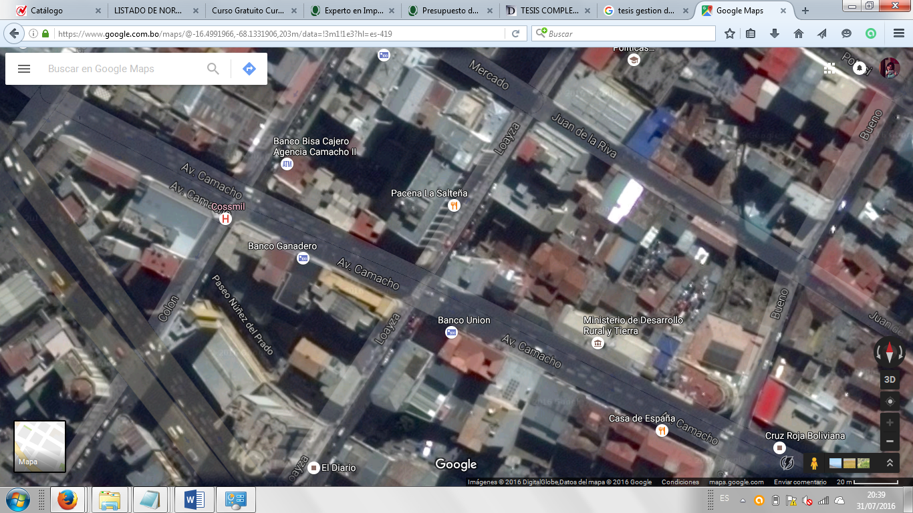 FUENTE: （MAPS，2016）

### Alcance temporal

El presente Trabajo de Grado tiene un alcance temporal el cual trata de obtener un software el cual permita realizar la gestión de calidad, que será útil para la Unidad de Calificación de Años de Servicio el mismo que tardará en desarrollarse alrededor de ocho meses hasta marzo del año 2017, ateniéndose al calendario académico impuesto por la Escuela Militar de Ingeniería.

### 1.7.3 Alcance temático

Para el presente proyecto el alcance en el área temática será el siguiente:

**Área General**: Ingeniería de Software

**Área Temática:** Desarrollo de software

Diseño de Sistemas Expertos

**Área Específica:** Gestión de Calidad bajo la norma ISO 9001

Sistemas basados en conocimientos

# MARCO REFERENCIAL

## 2.1 UNIDAD DE CALIFICACIÓN DE AÑOS DE SERVICIO

El presente Trabajo de Grado se llevará a cabo en la Unidad de Calificación de Años de Servicio (UCAS) seleccionado como caso de estudio, el cual trabaja como dependiente de Ministerio de Economía y Finanzas Públicas, a continuación los antecedentes de la institución.

### 2.1.1 Historia de la Unidad de Calificación de Años de Servicio

En 1950 se inicia la recopilación de registros de pagos a funcionarios públicos agrupados bajo el denominativo de “Calificación de Años de Servicio”. (WEB01, 2016)

En 1989 por Decreto Supremo 22165 de 5 de abril de 1989, las unidades pertenecientes a Calificación y Cómputo de Años tanto de La Paz, como del interior son transferidas de la Contraloría General de la República al Ministerio de Finanzas. (WEB01, 2016）

Entre los años 1993-1995 la Secretaria Nacional de Hacienda, en uso de sus atribuciones por el D. S. 23660 de 12 de octubre de 1993, resuelve transferir el Departamento de Calificación de Años de Servicio (C.A.S) a la Subsecretaria del Tesoro, con los ítems de personal y dependencias que actualmente están a su cargo a partir del 15 de noviembre de 1995. La Subsecretaria del Tesoro queda autorizada y facultada para establecer, cobrar, fijar y administrar tasas por la Calificación de Años de Servicio (C.A.S) coordinando labores con la Dirección Administrativa de la Secretaria Nacional de Hacienda creando cuentas fiscales específicamente para este fin (La Paz y 28 oficinas regionales). （WEB01，2016）

En 1997 la Resolución Secretarial 576/97 de 30/7/1997 del Ministerio de Hacienda reglamenta su funcionamiento hasta la fecha. 1998 - 2002 El Decreto Supremo 21156 de 4 de septiembre de 1998 es el instrumento que da paso a la existencia del “Servicio Nacional de Administración de Personal” SNAP como unidad técnica especializada en el área de recursos humanos del Estado con tuición sobre la Unidad de Calificación de Años de Servicio (CAS) La Resolución Ministerial Nro. 928 de 13 de Septiembre de 2004, reemplaza al memorial por una carta del interesado, para solicitar los servicios de la U.C.A.S. Asimismo, establece nuevas tasas para los diferentes trámites, relacionados con los servicios que presta la UCAS. （WEB01，2016）

En 2006 D.S. Nro. 28631 de 8 de marzo de 2006, que reglamenta la Ley de la Organización del Poder Ejecutivo (LOPE), Nro. 3351 de 21 de Febrero de 2006, dispone la Trasferencia del CAS. Al Viceministerio de Tesoro y Crédito Público, situación que se mantiene hasta la Fecha. （WEB01，2016）

### 2.1.2 Misión

La Unidad de Calificación Años de Servicio, tiene como misión de emitir documentos de manera ágil y oportuna a servidores y a ex servidores públicos de los diferentes sectores del ámbito estatal, con calidad, calidez transparencia. （WEB01，2016）

### Visión

Ser una entidad moderna y transparente que cuente con información de servidores y ex servidores públicos en el ámbito central y de las entidades territoriales autónomas del Estado Plurinacional. （WEB01，2016）

### Organigrama

De acuerdo a (WEB01, 2016) el organigrama de la Unidad de Calificación de Años de Servicio es el siguiente:

FIGURA 2.1: ORGANIGRAMA UNIDAD DE CALIFICACIÓN DE AÑOS DE SERVICIO

FUENTE: Elaboración Propia en base (WEB01, 2016)

## DESCRIPCIÓN DEL PROCESO DE AUDITORÍA

La Unidad de Calificación de Años de Servicio (UCAS) realiza auditorías internas con base a la norma ISO 9001: 2008, según tres tipos de auditoria:

1. Auditorías internas al SGC
2. Auditoria a los procesos y procedimientos
3. Auditoria a las Acciones Correctivas y Preventivas

A continuación el proceso general de realización de auditoria:

FIGURA 2.2: PROCESO GENERAL DE AUDITORÍA

FUENTE: Elaboración Propia

# MARCO TEÓRICO

## 3.1 GESTIÓN DE CALIDAD ISO 9001

### 3.1.1 Gestión de calidad

Una definición sencilla, que se encuentra dentro de la norma ISO 9000 define a la calidad de la siguiente manera:

“*El grado en el que un conjunto de características inherentes cumple con los requisitos.”* (ISO 9000, 2000)

Por lo tanto, la calidad se mide según el nivel de cumplimiento de los requisitos que se han establecido y que tienen relación con alcanzar los objetivos de la institución.

Un sistema de gestión de calidad permite establecer un conjunto de actividades para dirigir y controlar la institución con respecto a su calidad.

Para que la gestión de calidad ayude a garantizar la consistencia de la organización, debe cumplir con cuatro componentes:

* Planeamiento de la calidad
* Control de la calidad
* Aseguramiento de la calidad
* Mejoras en la calidad

Realizar la gestión de calidad en una organización o empresa tiene como misión la mejora de la administración de la calidad en ésta, de forma continua.

“*La adopción de un sistema de gestión de calidad debería ser una decisión estratégica de la organización*.” (ISO 9001, 2008)

Las empresas o instituciones son cada vez más competitivas entre sí, por lo que utilizan la gestión de calidad como una manera de sobresalir en el mercado.

Para validar el sistema de gestión de calidad en una empresa se puede utilizar estándares de gestión de calidad como ISO[8], EN[9] o DIN[10] a través de una auditoria. En este caso se utiliza los estándares de la norma ISO 9001 por ser la norma con mayor reconocimiento a nivel mundial.

### 3.1.2 Norma ISO 9001

La definición de la norma ISO 9001 se cita textualmente a continuación:

“*La ISO 9001 es una norma internacional que se aplica a los sistemas de gestión de calidad y que se centra en todos los elementos de administración de calidad con los que una empresa debe contar para tener un sistema efectivo que le permita administrar y mejorar la calidad de sus productos o servicios*.”

(ISO 9000,2008)

Esta norma, de carácter internacional, especifica cuáles son los requisitos que una organización o una institución deben cumplir para obtener la certificación respecto a la gestión y aseguramiento de la calidad, permitiéndole demostrar que se han realizado controles dentro de la institución y satisfacen las necesidades de sus clientes que es el principal objetivo de la norma además, de demostrar también, su competencia frente a los demás.

Cuando se diseña el sistema de gestión de calidad en una institución se toma en cuenta su organización, sus necesidades, sus objetivos, el servicio que ofrece, los procesos que emplea, su tamaño y estructura, por lo que no es posible que el sistema sea igual a otro.

La ISO 9001 especifica los siguientes puntos dentro de su norma:

1. **Objeto y campo de aplicación**: el objetivo de la norma es ayudar a demostrar la capacidad de la institución frente a los clientes y a la competencia, siendo elaborada para ser utilizada de manera general en cualquier institución.
2. **Referencias normativas**: la principal referencia normativa que se tiene es la norma ISO 9000:2005 el cual especifica los fundamentos y vocabulario necesarios.
3. **Términos y definiciones**: se aplica los términos y definiciones establecidas en norma ISO 9000:2005.
4. **Sistema de gestión de calidad**: En este punto se nombran los requisitos generales que deben cumplirse respecto a los procesos de la institución; y también los requisitos de documentación que incluyen la elaboración de un manual de calidad y un control de documentos y registros.
5. **Responsabilidad de la dirección**: involucra los requisitos y responsabilidades de la dirección, respecto al cumplimiento de la norma, entre ellas la definición de políticas, objetivos y compromisos. Es deber de la dirección revisar los resultados que se han obtenido con las auditorias y verificar que se llegue a cumplir los objetivos velando siempre, que el cliente satisfaga sus necesidades.
6. **Gestión de los recursos**: menciona los requisitos que deben cumplir los tres tipos de recursos sobre los que se gestionará, estos serán: Recursos Humanos, infraestructura y el ambiente de trabajo para el cumplimiento del sistema de gestión de calidad.
7. **Realización del producto**: o realización del servicio, especifica los requisitos de lo que la institución ofrece a sus clientes ya sea un producto o servicio. Además ayuda a planificar el diseño y desarrollo del producto.
8. **Medición, análisis y mejora**: se definen los criterios con los que se medirá el cumplimiento de los objetivos y los requisitos necesarios para que se mejore continuamente la capacidad de la institución.

En la gráfica se muestra los procesos del sistema de gestión de calidad y la importancia de la participación de los clientes, pero no detalla los pasos que se deben seguir en cada uno.

FIGURA 3.1: MODELO DE UN SISTEMA DE GESTIÓN DE LA CALIDAD BASADO EN PROCESOS

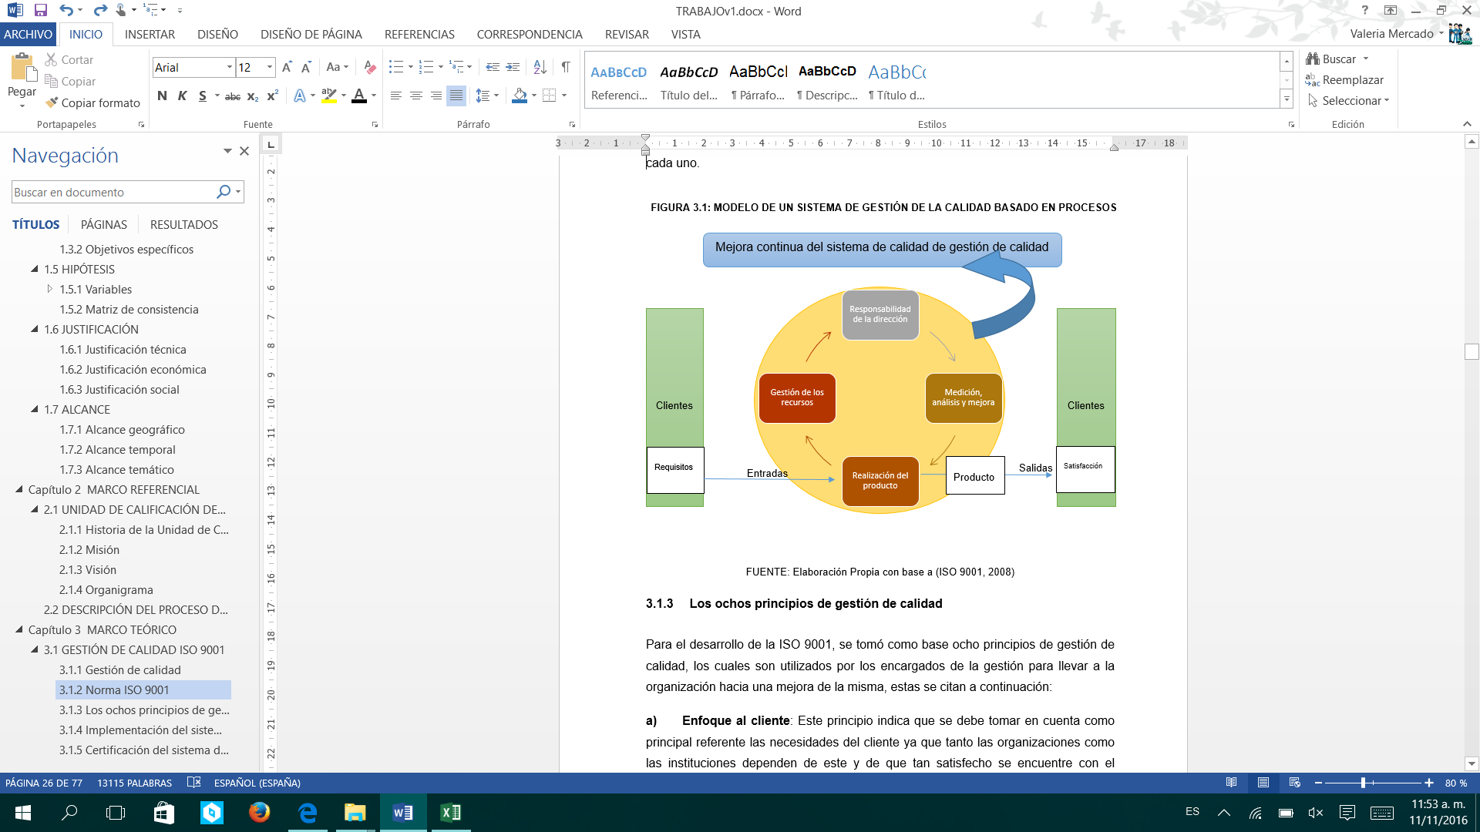

FUENTE: Elaboración Propia con base a (ISO 9001, 2008)

### 3.1.3 Los ochos principios de gestión de calidad

Para el desarrollo de la ISO 9001, se tomó como base ocho principios de gestión de calidad, los cuales son utilizados por los encargados de la gestión para llevar a la organización hacia una mejora de la misma, estas se citan a continuación:

1. **Enfoque al cliente**: Este principio indica que se debe tomar en cuenta como principal referente las necesidades del cliente ya que tanto las organizaciones como las instituciones dependen de este y de que tan satisfecho se encuentre con el producto o servicio que se le ofrece. Tomando en cuenta que los clientes son cada vez más exigentes la organización debe esforzarse en cumplir con sus exigencias ofreciéndole soluciones a través de sus productos o servicios.
2. **Liderazgo**: Los líderes establecen unidad en el equipo de trabajo, unidad en el propósito de hacer prevalecer el cumplimiento de los objetivos de calidad que se define en la organización.
3. **Participación de personal**: Es importante la participación del personal a lo largo de toda la gestión ya que es esencial para el logro de los objetivos que estos conozcan cuales son los procesos que se manejan en la institución. El compromiso del personal en la mejor utilización de sus habilidades posibilita mayores beneficios para la organización que deben ser incentivadas y recompensadas de forma que motiven al personal.
4. **Enfoque basado en procesos**: Este enfoque permite una nueva organización dentro de la institución, a través de la identificación de un conjunto de actividades o procesos con los que se trabaja, de esta forma se crea valor en los clientes.

La norma ISO 9001 en capítulo “Introducción” menciona:

*“Una actividad o un conjunto de actividades que utiliza recursos, y que se gestiona con el fin de permitir que los elementos de entrada se transformen en resultados, se puede considerar como proceso.”* (ISO 9001, 2008)

Una ventaja de este enfoque es que permite tener un control sobre los vínculos de los procesos y su interacción entre ellos.

1. **Enfoque de sistemas para la gestión**: Es importante gestionar los procesos y las interrelaciones de los mismos, viéndolos como parte de un solo sistema, que se identifican para la auditoria de la organización permitiendo conseguir el cumplimiento de los objetivos.
2. **Mejora continua**: La mejora continua es un objetivo de la empresa que debe estar siempre presente. Esto se consigue con el cumplimiento del modelo PHVA[11] mejorando el desempeño global de la institución. El modelo PHVA fue diseñada para el mejoramiento de la calidad que puede describirse como:

Planificar: se definen cuál será la política de calidad, los procesos y los objetivos a los cuales se desea llegar y las actividades que involucran, que pueden ser mejorados.

Hacer: se efectúan lo que se definió en el paso de Planificación para realizar la mejora que se planeó.

Verificar: se realizan las mediciones y se hace seguimiento de los procesos respecto a los objetivos y requisitos para lo cual se realizan auditorías internas y revisiones de gerencia.

Actuar: el desempeño del producto debe ser mejorado continuamente para lo cual se toman medidas como ser acciones preventivas y correctivas además de planes de mejoramiento como consecuencia de la verificación.

1. **Enfoque basado en hechos para la toma de decisión**: Se refiere a las decisiones que se tomarán de manera más eficaz, analizando los datos y la información previa que se posea.
2. **Relaciones mutuamente beneficiosas con el proveedor**: Dada la interdependencia que representa una organización y sus proveedores se necesaria una relación basada en alianzas estratégicas que aumenten la productividad y se aumente la capacidad de ambos.

Un sistema ideal, de gestión de calidad está diseñado para ser mejorado continuamente de la implantación y mantenimiento de este, depende el éxito de una organización.

Es importante el cumplimiento de estos principios además del cumplimiento de los requisitos de la norma ISO 9001 para obtener todos los beneficios que esta produce.

### 3.1.4 Implementación del sistema de gestión de calidad

El éxito del sistema de gestión de calidad depende de la forma en que se implementa dentro de la organización, según (WEB08, 2011) se puede utilizar las siguientes etapas:

1. **Análisis de la situación actual:** el primer paso es conocer la situación actual de la institución, reconocer que requisitos cumple que estén conformes a la norma y que es lo que le necesita para cumplirlas.
2. **Mapeo de procesos:** se identifican los procesos que maneja la empresa y la relación entre ellos, de manera que se tenga una mejor visión de ellos y de su relevancia.
3. **Documentación de Política y Plan de calidad:** se elabora la planificación necesaria para la implementación a través de la determinación de los procedimientos y recursos que se aplicarán, además de establecer los objetivos que se siguen.
4. **Elaboración de Procedimientos:** se realiza en esta etapa, la documentación de los procesos y de los procedimientos.
5. **Elaboración del Manual de Calidad:** el manual de calidad es la explicación detallada de cuál es el alcance de sistema incluyendo las exclusiones que se han considerado, con sus debidas justificaciones.
6. **Capacitación:** es importante la capacitación de todos los empleados que trabajan con la ISO, para que todos tengan el mismo enfoque y la mentalidad puesta en el cumplimiento de los objetivos.
7. **Implementación:** se pone en funcionamiento todo lo que se ha establecido anteriormente.
8. **Primera auditoría interna:** se realiza con el objetivo de asegurar el cumplimiento de los requisitos conformes a la norma y la eficacia de los procesos.
9. **Revisión general:** se revisan las fallas halladas y la implementación del sistema de manera general para descubrir cómo funciona.
10. **Acciones correctivas y preventivas:** según los resultados de la primera auditoria se generan las acciones correctivas y preventivas.
11. **Segunda auditoria interna:** esta auditoria es opcional, y sirve para verificar que se estén tomando medidas sobre las acciones preventivas y correctivas.
12. **Acciones correctivas y preventivas:** de igual manera que la primera vez se evalúan los resultados para generar las acciones correctivas y preventivas pero esta vez es opcional.
13. **Proceso de análisis y mejora:** se identifica los requisitos que se encuentran como No Conformidades o con Oportunidad de Mejora poniendo en marcha el proceso de mejora lo más rápido posible.
14. **Auditoria externa:** habiendo pasado por la pre auditoría que permite corregir las No conformidades se ejecuta la auditoria externa con la ayuda de auditores externos que determinan las No Conformidades Mayores y Menores.
15. **Certificación:** el último paso es la certificación que ocurrirá de no existir No Conformidades o de corregirlas en un plazo de 30 días despuésde la auditoría.Las recertificaciones anuales son necesarias para mantener el nivel de calidad, además de realizar todo el proceso de certificación cada tres años.

### 3.1.5 Certificación del sistema de gestión de calidad

La importancia de tener implementado un SGC[12] en una institución se encuentra relacionada con la excelencia en su desempeño convirtiéndose en una herramienta para la destreza de los procesos.

Una entidad externa a la institución es la que debe otorgar la certificación una vez que ser realice una auditoría y se verifique que cumple con los requisitos, en Bolivia, el representante de la ISO es IBNORCA[13].

La certificación puede ser solicitada por cualquier persona natural o jurídica.

Antes de enviar la solicitud de certificación, el personal debe estar capacitado para llevar a cabo la implementación del SGC en la institución, esta es una forma de hacer que se sientan involucrados en el cumplimiento de los objetivos.

Para lo cual se sigue una serie de pasos que forman parte de un proceso que debe seguir el interesado en obtener esta certificación y que están definidos por IBNORCA como se muestre en la gráfica a continuación:

CERTIFICADO

INFORME

INFORME

INFORME

INFORME

FIGURA 3.2: PROCESO DE CERTIFICACIÓN IBNORCA

INFORME

FUENTE: Elaboración Propia con base a (IBNORCA, 2016)

Como ese puede ver en los dos últimos pasos del proceso se realizan auditorias luego de la certificación que permiten evaluar el sistema con respecto a la subsanación de las no conformidades detectadas.

## 3.2 INGENIERÍA DE SOFTWARE

Para llegar al concepto de ingeniería de software primero se presenta la definición de software que es la siguiente:

“*Software es un conjunto de programas, procedimientos y documentación relacionada asociados con un sistema, especialmente un sistema informático”.*

（WOOLF & WEBSTER, 1977)

De esta forma se tiene al software como el elemento lógico e intangible de un dispositivo, que posee tres componentes importantes, los cuales son:

1. **Programas**: comunmente se cree que un software está constituido simplemente por programas, sin embargo éste, es sólo uno de sus componentes. Los programas son instrucciones que otorgan la funcionalidad elaborados con lenguajes de programacion o generadas por generadores de programas.
2. **Datos:** los datos se encuentran dentro de los programas, en una base de datos o en archivos que ayudan a manejarlos y probarlos.
3. **Documentación:** en este, brinda una explicación del funcionamiento del programa ayudando a los usuarios a entender y operar el mismo, a través de manuales de usuario o de operación.

FIGURA 3.3: COMPONENTES DEL SOFTWARE

FUENTE: Elaboración Propia con base a （INTECO，2009）

Para la construcción de software es necesario también mencionar las características del software:

* El software se desarrolla, por lo que su principal recurso son las personas el cual necesita para su construcción, el enfoque de ingeniería.
* El software no se estropea, aunque sufre un deterioro debido a los cambios que irá sufriendo en su ciclo de vida para corregir pequeños defectos.

Además el software puede estar dividido en dos tipos que son:

1. **Software de aplicaciones**: provee servicios permitiendo a los clientes o usuarios realizar sus tareas de manera cotidiana.
2. **Software de sistemas**: este software es un conjunto de programas que permiten interactuar y controlar el sistema operativo. Caracterizado también por brindar una gran interacción con el hardware otorgándole al usuario múltiples interfaces.
3. **Software de programación**: este puede encontrarse en forma de herramientas que utiliza el programador para desarrollar otros programas utilizando distintos lenguajes de programación.

Según el Diccionario Real de la Academia Española la ingeniería de software se define de la siguiente manera:

*“Conjunto de conocimientos y técnicas que permiten aplicar el saber científico a la utilización de la materia y de las fuentes de energía.” (*DRAE, 2010）

La ingeniería de software es fundamental para la creación de nuevas aplicaciones de software mediante la cual se puede aplicar métodos o metodologías que ayuden de mejor manera en el proceso.

El enfoque de ingeniería es necesario para el desarrollo y construcción de software exitosamente, de manera que se puedan reconocer y evitar las posibles fallas antes de que sucedan y no ocurran desastres.

### 3.2.1 Etapas de la ingeniería de software

Existen ciertas etapas dentro de la ingeniería de software que deben ser realizadas:

**a) Análisis de requisitos**: en esta etapa surge la extracción de los requisitos que serán necesarios a lo largo del desarrollo del software

**b) Especificación**: se detalla todo lo que se irá a desarrollar tomando en cuenta los requisitos analizados.

**c) Diseño y arquitectura**: sin mucho detalle se determina la parte funcional del sistema de manera general.

**d) Programación**: en esta etapa se vuelve código toda la parte que se ha diseñado, su complejidad depende de que herramientas se utilice y de los conocimientos en programación.

**e) Prueba**: tiene que ver con las especificaciones definidas anteriormente y con la demostración del cumplimiento de las mismas.

**f) Mantenimiento**: esta etapa incluye perfeccionamiento del software y corrección de errores o fallas. El mantenimiento que se efectúa puede ser de tipo perfectivo, evolutivo, adaptativo y correctivo.

FIGURA 3.4: ETAPAS DE LA INGENIERÍA DE SOFTWARE

FUENTE: Elaboración Propia con base a (INTECO, 2009)

### 3.2.2 Ciclo de vida del desarrollo de software

Desde que el software nace, en su etapa inicial, hasta que es reemplazado pasa por diferentes fases sucesivas dispuestas por tareas, todo esto se llama ciclo de vida del software.

Existen ciertos modelos de ciclo de vida de software, los cuales ayudan a establecer un orden de las actividades y las tareas que deben realizarse en cada fase:

1. **Modelo en cascada**

Este modelo tiene un orden específico de las etapas, que se siguen secuencialmente y debe necesariamente terminar una antes de empezar la siguiente.

FIGURA 3.5: CICLO DE VIDA DEL MODELO CASCADA

FUENTE: Elaboración Propia con base a (INTECO, 2009)

1. **Modelo iterativo**

Este modelo trata de minimizar los conflictos que podrían generarse por malos entendidos de los requisitos con el cliente que derivan en un producto fallido. Incluso, los requisitos pueden ir perfeccionándose con cada iteración. Utiliza iteraciones que son mostradas al cliente cada cierto tiempo, quien solicita correcciones en el producto si lo desea, hasta que el resultado sea satisfactorio.

FIGURA 3.6: CICLO DE VIDA DEL MODELO ITERATIVO

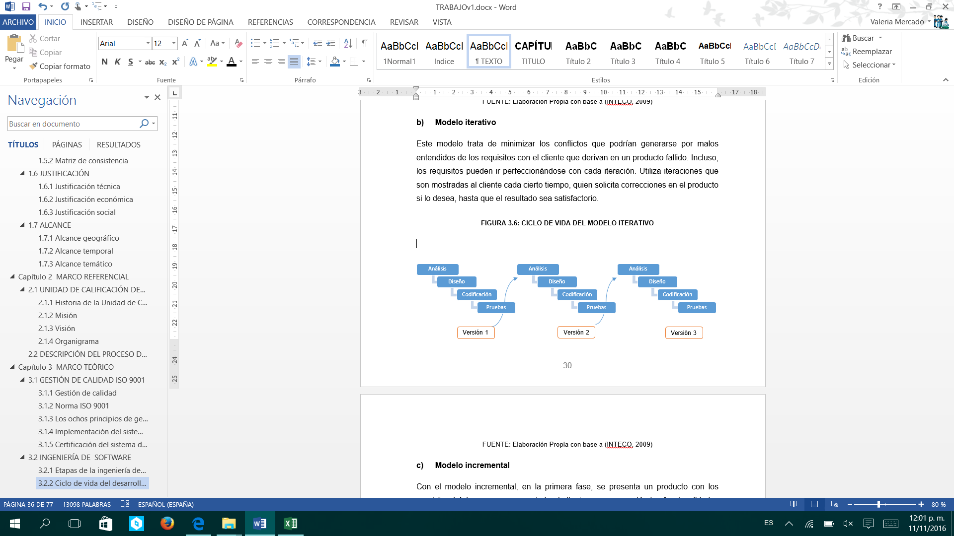FUENTE: Elaboración Propia con base a (INTECO, 2009)

1. **Modelo incremental**

Con el modelo incremental, en la primera fase, se presenta un producto con los requisitos básicos que es presentada al cliente para que evalúe las funcionalidades que deben añadirse.

FIGURA 3.7: CICLO DE VIDA DEL MODELO INCREMENTAL

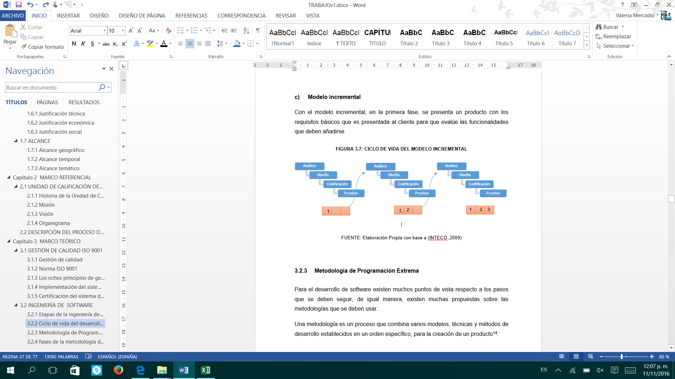

FUENTE: Elaboración Propia con base a (INTECO ,2009)

### 3.2.3 Metodología de Programación Extrema

Para el desarrollo de software existen muchos puntos de vista respecto a los pasos que se deben seguir, de igual manera, existen muchas propuestas sobre las metodologías que se deben usar.

Una metodología es un proceso que combina varios modelos, técnicas y métodos de desarrollo establecidos en un orden específico, para la creación de un producto[14].

Existen varias metodologías que pueden ser utilizadas entre ellas: RUP[15], SCRUM[16], XP[17] que son las más conocidas y utilizadas.

Para el desarrollo de este trabajo se escogió la metodología XP por permitir un rápido desarrollo del software con la interacción del cliente o usuario del mismo.

La metodología XP es un modelo ágil que sirve de guía en la construcción, planificación y desarrollo de sistemas.

Siendo una metodología ágil permite cambios en los requisitos cuando el sistema está sobre la marcha, por lo tanto pone más énfasis en su adaptabilidad que en la previsibilidad.

Una de las características de XP es que son más importantes los individuos y las interacciones entre ellos que los procesos y las herramientas con las que se trabajen. Por lo tanto para asegurar el éxito de cualquier proyecto basado en esta metodología debe existir una constante interacción entre el cliente y el equipo de desarrollo.

### 3.2.4 Fases de la metodología de programación extrema

La metodología XP trabaja con cuatro fases explicadas a continuación:

1. **Planificación del proyecto**

Historias de usuario: las historias de usuario son utilizadas en XP como una manera de describir los requisitos funcionales o no funcionales del cliente, que serán usadas para determinar los tiempos de desarrollo y en las pruebas para verificar el cumplimiento de las mismas. Tienen como característica su simplicidad y delimitación que permitan al desarrollador realizarlas en algunas semanas.

*“Release Planning”* o Plan de entregas: Es una reunión en la cual se define el cronograma de entregas utilizando las historias de usuarios, con el fin de establecer los tiempos que se tardará en desarrollar cada una y cuándo se publicarán las versiones del proyecto según la prioridad que se le dé a cada una. Es recomendable que después de algunas iteraciones se realice una nueva reunión con todos los participantes en el sistema y evaluar el plan de entregas de acuerdo a los nuevos cambios.

Iteraciones: el tiempo de duración de cada iteración dura aproximadamente tres semanas y cada una debe cumplir con el número de historias que se determine que se puede realizar.

1. **Diseño**

Diseños simples y claros: según esta metodología es más útil utilizar diseños sencillos y simples que sean más fáciles de desarrollar e implementar que uno complejo.

Recodificación: Se recomienda volver a codificar parte del código optimizándolo pero no se debe cambiar su funcionalidad.

**c) Codificación**

Disponibilidad del cliente: En esta fase se codifica cada historia de usuario según los tiempos que se definieron con el cliente. Es importante a lo largo del trabajo tener a los clientes siempre disponibles y participes formando parte en el apoyo del desarrollo.

Programación dirigida por las pruebas: la programación y desarrollo del sistema debe estar dirigida a pasar las pruebas unitarias que serán definidas antes de comenzar el código.

1. **Pruebas**

Pruebas unitarias: el código pasara estas pruebas serán guardados antes de ser liberado y unido a todo el sistema.

Detección y corrección de errores: corregir los errores encontrados y ser pre cauteloso para evitar el mismo de tipo de error en el futuro.

Pruebas de aceptación: Las pruebas se utilizan para verificar que el código cumple con los requisitos.

FIGURA 3.8: FASES DE LA METODOLOGÍA XP

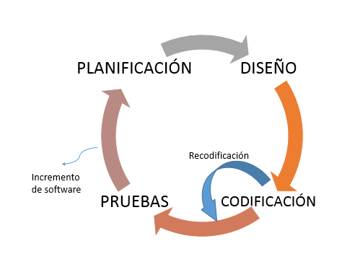

FUENTE: Elaboración Propia con base a (CASTANON, 2014)

### 3.2.5 Valores de la metodología de programación extrema

1. **Comunicación**: Tal vez el valor más importante dado que esta metodología favorece la comunicación del equipo de trabajo de manera que el resultado final sea satisfactorio.
2. **Simplicidad**: Se refiere a tener la capacidad de resolver los problemas que puedan surgir en el menor tiempo posible, según las necesidades presentes y futuras del cliente.
3. **Retroalimentación**: La retroalimentación permite a los desarrolladores mejorar el sistema dirigiendo el sistema según la visión del cliente.
4. **Valentía**: El desarrollador debe ser valiente para afrontar los cambios que surgirán en el camino, dado que estos son inevitables.
5. **Respeto**: Cada integrante del equipo, cliente, desarrollador, y los otros que estén involucrados en el desarrollo del sistema deben trabajar respetando el trabajo de los demás y respetando sus decisiones.

### 3.2.6 Ingeniería de requerimientos

La ingeniería de requerimientos es un proceso con un conjunto de tareas o actividades que ayudan a obtener los requerimientos de un sistema con el fin de que los desarrolladores del mismo sepan la información que necesitan para su creación, además de definir que será posible y que no, a lo largo del desarrollo.

Es importante definir los requerimientos porque el objetivo del desarrollo de un sistema es cumplir con las necesidades de los clientes.

Una definición de requerimiento es la siguiente:

“*Característica del sistema que es una condición para su aceptación.”*

(DOD, 1994)

A lo largo de todo el proceso la comunicación entre desarrollador y cliente se vuelve un punto crucial, llevando a cabo un análisis de las necesidades del cliente se puede desarrollar la especificación de los requerimientos, los cuales deben ser sometidos a una revisión del cliente.

Una vez que el producto está terminado se evalúa la calidad del sistema según el cumplimiento de los requisitos.

Existen dos tipos de requisitos que se describen a continuación:

1. Requisitos funcionales: sirven para describir las interacciones del sistema con el ambiente, el cual puede ser el usuario u otro sistema externo. Definen las funciones que el sistema será capaz de realizar, siendo importante describir el ¿Qué? Y no el ¿Cómo? Se realizan las transformaciones de las entradas al sistema.
2. Requisitos no funcionales: se refieren a atributos del sistema y a las características que podrían limitarlo.

Un requerimiento tiene las siguientes características:

* Consistente: no es contradictorio a otro requerimiento
* No ambiguo: su interpretación es única
* Completo: la información que proporciona es suficiente para ser entendida
* Conciso: entendible y fácil de leer para todos
* Especificado por escrito: eso formaliza la especificación del requerimiento
* Verificable: la única forma de saber si se cumplió con el requerimiento es que tenga alguna forma de ser probado.

El desarrollador o analista, para llevar a cabo la ingeniería de requerimientos puede utilizar algunas o todas las técnicas nombradas a continuación:

* Entrevista: que consiste en una serie de preguntas que están relacionadas al sistema realizada a personas que utilicen el sistema actualmente o que lo utilizarán.
* Observación: observar cómo funciona el sistema actual, los usuarios y las actividades que realizan.
* Lluvia de ideas: son reuniones donde deben participar expertos en el área los cuales emiten todas las ideas que tengan sobre el sistema.
* Revisión documental: se analizan los documentos o sistemas existentes que puedan brindar información sobre el nuevo sistema.
* Prototipos: si existen algunos requerimientos que no son entendibles de manera fácil, se puede construir prototipos que simulen el producto final que comenzara con un diseño rápido del mismo y su presentación al cliente para que pueda tener una mejor comprensión de la idea.

### 3.2.7 Lenguaje unificado de modelado

Las representaciones graficas del sistema son herramientas que ayudan en el área de diseño del sistema, graficando la información haciéndola más entendible y menos compleja, una de estas herramientas es el lenguaje UML.

El lenguaje unificado de modelado es un lenguaje que ayuda en esta labor, elaborando diagramas que permitan tener diferentes perspectivas del sistema y la comunicación entre los usuarios del mismo, UML tiene cuatro funciones:

* Visualizar: de manera que la gráfica que representa el sistema ayuda a otros a entenderlo de forma sencilla.
* Especificar: que sirve para especificar cuáles son las características de un sistema
* Construir: con ayuda de la determinación de los modelos que se utilizaran se puede realizar la construcción del sistema.
* Documentar: se utilizan las gráficas realizadas como parte de la documentación

Para realizar estas representaciones gráficas, UML utiliza los siguientes nueve diagramas:

* Diagramas de clases
* Diagrama de objetos
* Diagrama de casos de uso
* Diagrama de estados
* Diagrama de secuencia
* Diagrama de actividades
* Diagrama de colaboraciones
* Diagrama de componentes
* Diagrama de distribución

Estos diagramas permitan la visualización del sistema, a continuación se describen los diagramas que se cree serán convenientes para la realización del presente Trabajo de Grado:

* Diagramas de casos de uso: Se entiende por caso de uso a la representación de qué y cómo se tiene que hacer en el sistema tomando en cuenta las interacciones de los actores, de esta forma se obtienen los requerimientos del sistema. Suele basarse en el punto de vista del usuario en relación a las actividades que realiza. Los componentes de los diagramas de caso de uso son los actores, los casos de uso, el sistema representado por un rectángulo, y las relaciones entre actores y casos de uso representadas por flechas. En la gráfica a continuación se muestran los elementos utilizados:

FIGURA 3.9: ELEMENTOS DE CASOS DE USO

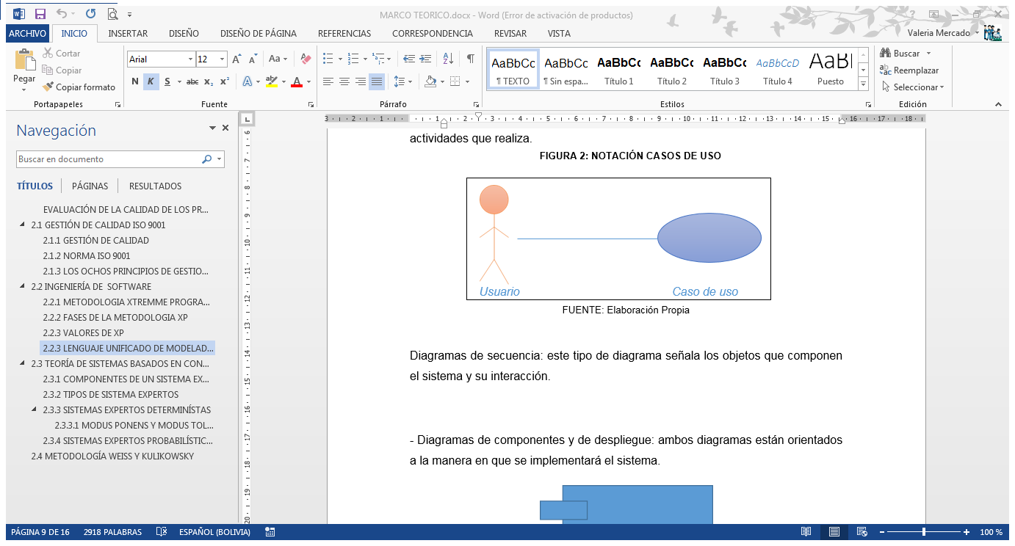

FUENTE: Elaboración Propia

* Diagramas de estados: Representa el estado actual de un objeto en un momento dado, representado por un rectángulo y por flechas que representan las transiciones entre estados. Enfocándose principalmente en mostrar toda la secuencia de las operaciones y actividades que realiza cada responsable, dentro de los procesos utilizados. A continuación un ejemplo general de un diagrama de estados:

FIGURA 3.10: DIAGRAMA DE ESTADOS

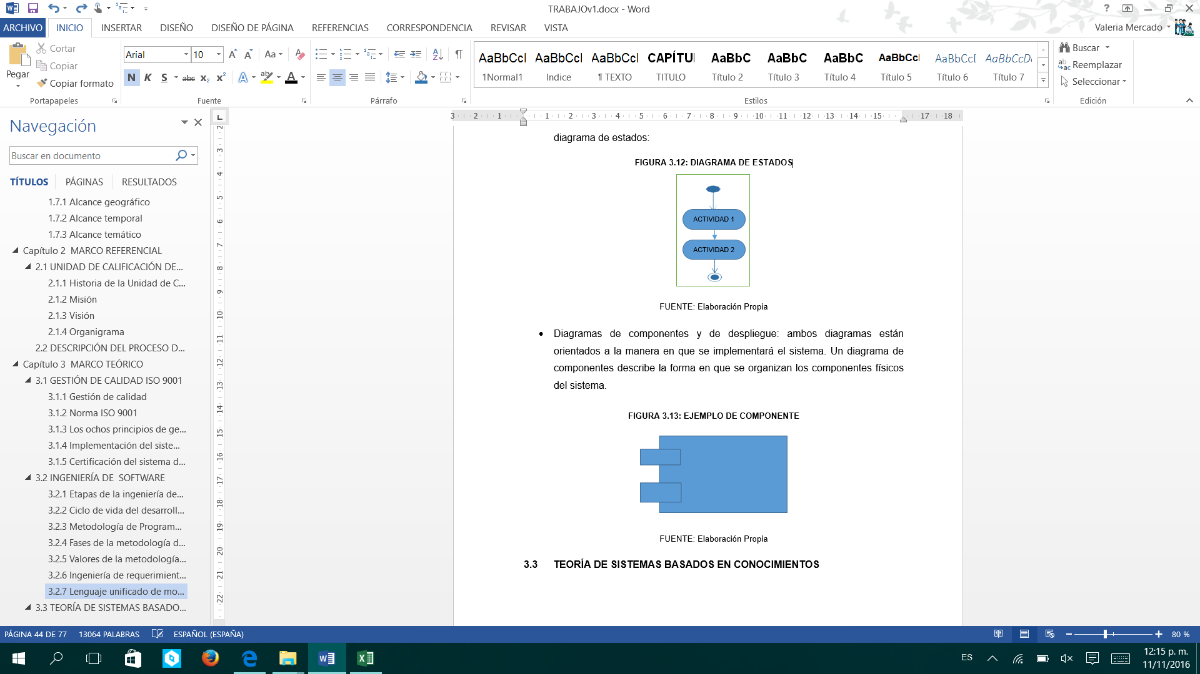

FUENTE: Elaboración Propia

* Diagramas de componentes y de despliegue: ambos diagramas están orientados a la manera en que se implementará el sistema. Un diagrama de componentes describe la forma en que se organizan los componentes físicos del sistema.

FIGURA 3.11: EJEMPLO DE COMPONENTE



FUENTE: Elaboración Propia

## 3.3 TEORÍA DE SISTEMAS BASADOS EN CONOCIMIENTOS

Un sistema experto o basado en conocimientos intenta emular o ayudar en las tareas o actividades de un experto humano que posee determinados conocimientos o experiencia en un campo específico.

Los sistemas basados en conocimientos surgieron con investigaciones en el área de inteligencia artificial, los cuales permitieron la comprensión de la capacidad de un programa de ordenador para resolver problemas.

En este sentido, un sistema basado en conocimientos permite resolver problemas tratando de hacerlo más rápida y eficientemente que un experto humano. Teniendo, además, la capacidad de incrementar este conocimiento con base a la experiencia que vaya adquiriendo y utilizando la base de conocimientos producida por el usuario experto.

Existen varias razones que pueden llevar a la utilización de estos sistemas:

* El sistema experto o basado en conocimientos ayuda a al personal que no posee el conocimiento del experto o colabora a los expertos humanos existentes si estos son pocos.
* El desarrollo de este tipo de sistemas puede involucrar el conocimiento de no solo un experto humano, sino de varios, de manera que se tenga reunido en un solo lugar todo este conocimiento combinado, dando lugar a un sistema más fiable.
* Ayuda también, a encontrar respuestas de manera más rápida de lo que lo haría un experto humano, permitiendo el ahorro de tiempo.

Es recomendable la utilización de un sistema basado en conocimientos cuando:

* Se tenga conocimiento que esté basado en reglas.
* Sea importante que se obtenga una mejora continua del conocimiento.
* Sea difícil o costoso trabajar con expertos humanos.
* Los usuarios tengan conocimientos insuficientes sobre el tema.

### 3.3.1 Componentes de un sistema experto

Una de las características más relevante de un sistema experto es que separa el conocimiento del procesamiento del mismo. Para realizar todo el proceso de simulación del conocimiento humano necesita varios componentes, entre sus componentes más relevantes se encuentran:

1. **La base de conocimientos:** Se refiere a la base de conocimientos que contiene los datos y conocimiento referidos a las reglas, a las distribuciones de probabilidad, etc, que se almacenan en la memoria de trabajo y están referidas a la representación del conocimiento del experto.
2. **El mecanismo de inferencia:** El mecanismo o motor de inferencia puede ser considerado como el corazón de cualquier sistema experto porque es el que utiliza los datos y la información además de las reglas establecidas, para obtener conclusiones y soluciones a los problemas mediante una búsqueda y exploración dentro de la base de conocimientos.
3. **La base de hechos:** O llamada también memoria de trabajo contiene los datos con los que se partirá y los criterios iniciales que el usuario introduce sobre la información del problema actual, durante una consulta.
4. **La interfaz de usuario:** La interfaz de usuario representa el enlace entre el usuario y el sistema, mostrando respuestas e información de forma agradable. La información más relevante a mostrar son las conclusiones que se obtienen de la base de hechos.
5. **El componente de adquisición:** El componente de adquisición de conocimiento es utilizado por el motor de inferencia para obtener el conocimiento que se necesita.
6. **El subsistema de aprendizaje:** La función del subsistema de aprendizaje es controlar el flujo de información o conocimiento que será almacenada en la base de datos del sistema.
7. **El componente explicativo:** Dadas las conclusiones que se presentan al sistema el usuario puede solicitar la explicación de las mismas de esta manera se puede saber de mejor manera, cuáles serán los riesgos o las posibilidades frente a los problemas proporcionando un sistema más transparente.

FIGURA 3.12: COMPONENTES DE UN SISTEMA EXPERTO

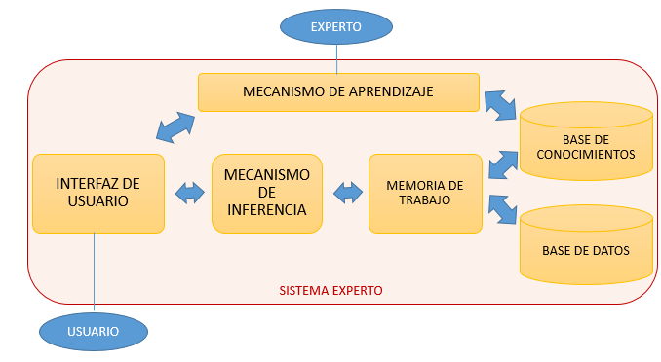

FUENTE: Elaboración Propia

### 3.3.2 Tipos de sistema expertos

Un sistema experto o basado en conocimientos puede ser diseñado para resolver diferentes problemas, es en base a este criterio que se clasifican a estos sistemas por lo tanto existen:

* Sistemas expertos deterministas o también conocidos como sistemas expertos basados en reglas que, como su nombre lo dice, resuelven problemas utilizando un conjunto de reglas.
* Sistemas expertos probabilísticos que se utilizan para resolver situaciones de incertidumbre, que no se pueden resolver simplemente con la aplicación de reglas.

### 3.3.3 Sistemas expertos deterministas

Un sistema experto determinista o basado en reglas presenta la intervención de dos componentes importantes que son la base de conocimiento y los datos.

1. **La base de conocimiento:** la memoria de trabajo almacena la evidencia o los datos que se presentan al inicio de manera particular para cada caso por lo que no es permanente. El conocimiento almacenado en la base de conocimientos consiste en un conjunto de reglas que relaciona el conjunto de objetos, esta información es permanente.

Para escribir una regla se sigue: “Si *premisa,* entonces *conclusión*”.

Existen algunas restricciones a las reglas:

* En la premisa no se debe incluir el operador lógico “o”.
* Las expresiones deben ser simples

1. **Motor de inferencia**: que utiliza los datos y el conocimiento para adquirir nuevas conclusiones. En cierto punto, las conclusiones adquiridas irán a formar parte de los hechos iniciales. Para obtener estas conclusiones existen reglas de inferencia:

* Modus Ponens,
* Modus Tollens

Y las estrategias de inferencia:

* Encadenamiento de reglas,
* Encadenamiento de reglas orientado a un objetivo,
* Compilación de reglas.

#### 3.3.3.1 Modus Ponendo Ponens

Esta regla de inferencia viene del latín que significa afirmando afirma, se usa para obtener conclusiones simples siguiendo la siguiente forma:

FIGURA 3.13: FORMA MODUS PONENDO PONENS

Si ***A***, entonces ***B***

***A***

Por lo tanto, ***B***

FUENTE: Elaboración Propia

En esta regla se analiza primero la premisa y de ser verdadera llega a formar parte del conocimiento.

#### 3.3.3.2 Modus Ponendo Tollens

Esta regla de inferencia viene del latín que significa afirmando niega, y está dada de la siguiente forma:

FIGURA 3.14: MODUS PONENDO TOLLENS

O bien ***A***, o bien ***B***

**A**

Por lo tanto, **no *B***

FUENTE: Elaboración Propia

La diferencia entre esta regla y la anterior es que esta comienza analizando las conclusiones de ser falsa la premisa será falsa de igual manera.

### 3.3.4 Lógica difusa

La lógica difusa o borrosa, llamada así porque la información utilizada no es clara, se utiliza para funciones no lineales o que no pueden ser resueltas mediante la utilización de algún modelo, es útil cuando las conclusiones no son ni totalmente ciertas, ni totalmente falsas, sino que pueden tomar un valor cualquiera dentro de un grupo de valores.

Cuando la información es imprecisa la lógica difusa puede ofrecer una solución.

Para resolver estos conjuntos difusos se le asigna un grado de pertenencia a cada elemento, este grado puede variar entre 0 y 1 de manera continua el cual se cuantifica con la función de pertenencia.

Se tiene un conjunto A, entonces la función de pertenencia será:

ECUACIÓN 3.1: FUNCIÓN DE PERTENENCIA

$$μ_{A}\left(x\right)= \left\{\begin{aligned}1, si x ∈A \\ 0, si x ∈A\end{aligned}\right.$$

FUENTE: Elaboración Propia

En estos conjuntos no se ve de forma radical la pertenencia de un elemento a un conjunto.

La lógica difusa utiliza variables de entrada, con información no clara y las transforman en variables de salida por medio de un conjunto de reglas.

La lógica difusa se basa en reglas heurísticas que son el conjunto de proposiciones IF, AND, OR, NOT y THEN que tienen la siguiente forma:

Si (premisa) Entonces (conclusión)

Su aplicación es útil en sistemas de control que no dependen de una simple regla determinista que pueda responderse con un “Si” o con un “No”; y en sistemas expertos basados en conocimiento de un experto humano entre otros.

La clasificación del sistema basado en lógica difusa es la siguiente:

FIGURA 3.15: SISTEMA BASADO EN LÓGICA DIFUSA

Salida de datos

Entrada de datos

Reglas difusas

FUENTE: Elaboración Propia

* Fuzificador: mediante las funciones de pertenencia se da un valor a las variables de entrada según el grado de pertenencia que posea
* Mecanismo de inferencia: se relaciona cada variable de entrada con una variable de salida según las reglas difusas.
* Desfuzificador: en esta etapa ocurre la transformación del término difuso en un término claro y entendible.

### 3.3.5 Sistemas expertos para la toma de decisiones

La toma de decisiones es un proceso mediante el cual se puede elegir un camino frente a varias opciones que se podrían tener en alguna situación específica. Básicamente, eligiendo la opción que más convenga o que parezca mejor entre todas las que se tiene disponibles, utilizando como materia prima la información que se tiene al respecto.

Sin embargo, esta toma de decisiones no es tan sencilla, y debe ser tomada cautelosamente debido a que tomar una buena decisión puede traer beneficios, por el contrario tomar una mala decisión puede traer graves consecuencias.

Se pueden considerar las siguientes fases que participan en el proceso de toma de decisiones:

* Identificar y analizar el problema
* Definir alternativas o posibles soluciones
* Evaluar ventajas y desventajas de las alternativas
* Selección de alternativa que otorgue mejores resultados
* Implantar la decisión tomada y verificar si fue la mejor decisión

Los sistemas basados en conocimiento tienen otra característica importante, estos capturan el conocimiento y emulan el razonamiento de un experto humano, automatizando su proceso de toma de decisiones, por lo tanto analizan la forma en que el experto puede resolver ciertos problemas y lo replica de manera artificial.

Es así que un sistema basado en conocimientos para la toma de decisiones:

* Permite tomar las mejores decisiones utilizando la experiencia que ha adquirido en su base de conocimiento.
* Permite obtener la información que el usuario necesita de manera confiable
* Brinda ayuda en decisiones no estructuradas[18]
* Es adaptable según los cambios que vayan surgiendo
* Es fácil de aprender porque presenta una interfaz intuitiva

## 3.4 METODOLOGÍA WEISS Y KULIKOWSKY

La metodología Weiss y Kulikowsky se utiliza en el diseño e implementación de sistemas expertos por lo que es ideal para el presente Trabajo de Grado.

Esta metodología consta de ocho etapas que se describen a continuación:

* Planteamiento del problema: El primer paso es analizar el problema que el sistema experto, se supone que debe resolver. Es importante el correcto planteamiento del problema porque será a partir de éste que se defina como se realizarán los pasos siguientes.
* Encontrar expertos humanos: Será un experto especialista en un área, capaz de brindar toda la información necesaria para el diseño del sistema. Aunque se puede encontrar una base de datos que cumpla la misma función.
* Diseñar el sistema experto: En esta etapa se realiza un bosquejo de lo que será toda la estructura del sistema. En esta etapa se definen las reglas que regirán el funcionamiento del sistema experto, además del mecanismo de inferencia y se identifica la base de hechos.
* Escoger herramientas: Involucra elegir cual será el lenguaje de programación a utilizar en el desarrollo del sistema, entre los cuales pueden estar involucrados diferentes lenguajes de programación.
* Desarrollo y prueba del prototipo: La construcción y prueba del prototipo pueden pasar como una sola etapa ya que se realizan simultáneamente, el prototipo debe pasar las pruebas que se le realicen, de no ser así, se realizan las modificaciones pertinentes al mismo y se deben realizar nuevamente las pruebas hasta que el resultado sea el esperado.
* Refinamiento y generalización Una vez que el prototipo cumpla las pruebas, se procede a la corrección de fallos en el diseño y se añaden las nuevas especificaciones que son requeridas. Si no existen nuevas posibilidades de incorporación se presenta el prototipo final al usuario.
* Mantenimiento y puesta al día: Cuando el prototipo ya está en marcha es importante la corrección de problemas, corrección de errores o añadir actualizaciones que podría requerir.

A continuación la metodología demostrada gráficamente:

FIGURA 3.16: METODOLOGÍA WEISS Y KULIKOWSKI

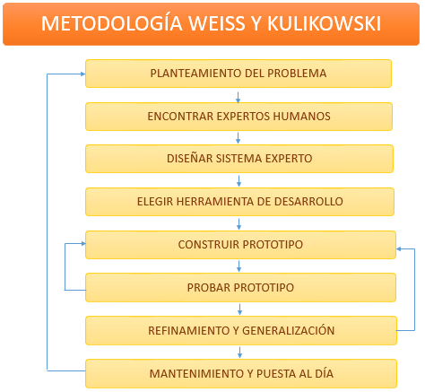

FUENTE: Elaboración propia

# ESTUDIO DE FACTIBILIDAD

## 4.1 FACTIBILIDAD TÉCNICA

El estudio técnico contempla puntos referidos a la tecnología que se utilizará, tomando en cuenta los recursos actuales de la institución.

Las necesidades de la institución llevan a tomar la decisión de desarrollar un sistema web que pueda ser utilizado por todos los usuarios en tiempo real, para lo cual no se requiere una computadora de tecnología muy avanzada. Para esta alternativa de implementación del proyecto, se requerirá levantar un sitio web utilizando un servidor propio de la UCAS, que además es fácilmente ampliable al número de empleados que utilicen el sistema ya que los recursos más importantes serán los del servidor, para esto se necesitarán los siguientes recursos de hardware:

TABLA 4.1 RECURSOS TÉCNICOS DE HARDWARE

|  |  |
| --- | --- |
| **HARDWARE** | |
| **Cantidad** | **Descripción** |
| 1 | Máquina servidora   * HP * Intel Core i5 * 4 Gb RAM * Tarjeta gráfica integrada |
| 30 | Computadoras cliente   * HP * Intel Core i5 * 4 Gb RAM * Tarjeta gráfica integrada |
| 1 | Impresora HP LaserJet P4015   * Imprime hasta 52 páginas por minuto * Red HP Jetdirect integrada * Puerto USB 2.0 de alta velocidad * Cartucho de impresión de HP, estimado hasta 10.000 páginas. |

FUENTE: Elaboración Propia

A continuación los recursos de software necesarios para el trabajo:

TABLA 4.2: RECURSOS TÉCNICOS DE SOFTWARE

|  |  |
| --- | --- |
| **SOFTWARE** | |
| **Cantidad** | **Descripción** |
| 31 | Sistema Operativo   * Windows 7 Pro |
| 31 | Microsoft Office 2010 |
| 1 | Xampp |
| 1 | Dreamweaver |

FUENTE: Elaboración Propia

A continuación recursos técnicos de desarrollo del sistema web:

TABLA 4.3: RECURSOS TÉCNICOS DE DESARROLLO

|  |  |
| --- | --- |
| **DESARROLLO** | |
| **N°** | **Cargo** |
| 1 | Programador |
| 1 | Auditor de calidad |

FUENTE: Elaboración Propia

La siguiente tabla muestra los recursos técnicos sobre la comunicación de la intranet:

TABLA 4.4: RECURSOS TÉCNICOS DE COMUNICACIÓN

|  |  |
| --- | --- |
| **COMUNICACIÓN** | |
| **Cantidad** | **Descripción** |
| 1 | Router TP-Link |
| 1 | Switch Cisco |
| Varios | Cable UTP |

FUENTE: Elaboración Propia

La tecnología actual de la institución es suficiente para la implementación del proyecto. La cual además, no requiere grandes conocimientos tecnológicos.

Dado que las exigencias técnicas del proyecto pueden realizarse y cumplirse correctamente, por tanto, el proyecto es considerado factible.

## 4.2 FACTIBILIDAD ECONÓMICA

En el estudio de factibilidad económica se describe el presupuesto necesario para el desarrollo del sistema:

TABLA 4.5: RECURSOS ECONÓMICOS DE HARDWARE

|  |  |  |
| --- | --- | --- |
| **Costos Hardware** | | |
| **Cantidad** | **Descripción** | **Costo** |
| 1 | Máquina servidora | Ninguno (la UCAS cuenta con el equipo necesario) |
| 30 | Computadoras cliente | Ninguno (la UCAS cuenta con el equipo necesario) |
| 1 | Impresora HP LaserJet P4015 | Ninguno (la UCAS cuenta con el equipo necesario) |

FUENTE: Elaboración Propia

A continuación los recursos económicos necesarios para el proyecto:

TABLA 4.6: RECURSOS ECONÓMICOS DE SOFTWARE

|  |  |  |
| --- | --- | --- |
| **Cantidad** | **Descripción** | **Costo** |
| 31 | Sistema Operativo Windows 7 Pro | Ninguno (la UCAS cuenta con el software necesario) |
| 31 | Microsoft Office 2013 | Ninguno (la UCAS cuenta con el software necesario) |
| 1 | Licencia Xampp | Gratuita |
| 1 | PHP | Gratuito |

FUENTE: Elaboración Propia

La siguiente tabla muestra los recursos económicos necesarios para la comunicación de la intranet:

TABLA 4.7: RECURSOS ECONÓMICOS DE COMUNICACIÓN

|  |  |  |
| --- | --- | --- |
| **Costos comunicación** | | |
| **Cantidad** | **Descripción** | **Costo** |
| 1 | Router TP-Link | Ninguno (la UCAS cuenta con el equipo necesario) |
| 1 | Switch Cisco | Ninguno (la UCAS cuenta con el equipo necesario) |
| Varios | Cable UTP | Ninguno (la UCAS cuenta con el equipo necesario) |

FUENTE: Elaboración Propia

A continuación los recursos económicos variables necesarios para el proyecto:

TABLA 4.8: RECURSOS ECONÓMICOS VARIABLES

|  |  |  |
| --- | --- | --- |
| **Costos Variables** | | |
| **Cantidad** | **Descripción** | **Costo** |
| 1 | Viáticos | Bs. 600 |
| 1 | Acceso a Internet | Bs. 190 |
| 1 | Transporte | Bs. 480 |
| 500 | Hojas bond | Bs. 35 |
|  | **Total** | Bs. 1305 |

FUENTE: Elaboración Propia

Por último, a continuación se muestra los recursos económicos necesarios para el desarrollo del sistema web, basado en el modelo básico COCOMO. Así pues las fórmulas serán las siguientes:

E = Esfuerzo = a KLDC e (esfuerzo de persona por mes)

T = Tiempo de duración del desarrollo = c Esfuerzo d (tiempo en meses)

P= Personal = E/T (personas requeridas)

Donde:

* e= 1,05 (valor correspondiente a desarrollos orgánicos)
* a = 2,4 (es el factor multiplicador de esfuerzo)
* c= 2,5
* d = 0,38

Se establece las líneas de código estimadas:

Tabla 4.9: COSTO DE SOFTWARE DE ACUERDO A LÍNEAS DE CÓDIGO

|  |  |
| --- | --- |
| **FUNCIONES** | **NUMERO DE LÍNEAS DE CÓDIGO** |
| Base de datos | 210 |
| Base de conocimientos | 200 |
| Motor de inferencia | 205 |
| Control de la interfaz con el usuario | 315 |
| Control de módulos de explicación | 390 |
| **TOTAL** | **1,320** |

FUENTE: Elaboración Propia

Reemplazando valores:

E = a KLDC e = 2,4*(1,320) ^1,05 = 3,21 programadores por mes

T = c Esfuerzo d = 2,5* (3,21) ^ 0,38 = 3,89 meses

P= E/T = 3,21/3,89 = 0,82 personas necesarias

Según estas cifras el proyecto se realizará en un plazo de aproximadamente tres meses con un equipo de trabajo conformado por una persona.

## 4.3 **BENEFICIOS TANGIBLES**

Los beneficios tangibles son los que pueden ser medibles y demostrables. Se identificaron los siguientes beneficios tangibles:

* Bajo costo de implementación, debido a la utilización de recursos de la institución.
* Ahorro de tiempo y dinero, al tener toda la documentación digitalizada y centralizada en un solo lugar.
* Mayor control de los empleados sobre las modificaciones a la documentación y los registros.

## 4.4 BENEFICIOS INTANGIBLES

Los beneficios intangibles que generarán un alto impacto en el rendimiento de la institución serán:

* Facilitar la toma de decisiones debido al rápido acceso de la información y de la situación actual del SGC que permite a la JUN estar bien informado.
* Fomentar cultura de colaboración entre los empleados que estarán constantemente actualizando la información con la que trabajan.

# MARCO PRÁCTICO

Para cumplir con la finalidad del presente trabajo de grado se utilizara los conocimientos del capítulo III, mediante la siguiente metodología:

TABLA 5.1: DESARROLLO DEL MARCO PRÁCTICO

|  |  |  |  |
| --- | --- | --- | --- |
| FASES | OBJETIVOS | TAREAS | **PRODUCTOS ENTREGABLES** |
| Primera | Diagnóstico del sistema actual | Análisis y descripción y del SGC de la UCAS | * Sistema de Gestión de Calidad según la norma ISO 9001 |
| Análisis y descripción de los procesos certificados con base a la norma ISO 9001:2008 | * Diagramas de procesos de los procesos certificados |
| Identificación de los criterios de evaluación del SGC | * Criterios de evaluación |
| Segunda | Análisis y diseño de estructura del sistema basado en conocimientos | Planteamiento del problema | * Descripción narrativa del problema |
| Encontrar al experto humano | * Entrevista al experto humano |
| Diseño del sistema basado en conocimientos | * Tabla de definición de variables * Mecanismo de inferencia |
| Tercera | Análisis y diseño del sistema | Análisis del sistema | * Tabla de requerimientos |
| Planificación | * Diagramas de casos de uso de alto nivel * Diagramas de casos de uso expandidos |
| Diseño del sistema propuesto | * Diagrama entidad relación * Diagrama de componentes * Diagrama de actividad * Diagrama de despliegue * Interfaces graficas de usuario |

…//

//…

|  |  |  |  |
| --- | --- | --- | --- |
| FASES | OBJETIVOS | TAREAS | **PRODUCTOS ENTREGABLES** |
| Cuarta | Construcción del sistema | Codificación del sistema | * Modelo relacional base de datos * Prototipo software * Manual del sistema |
| Pruebas caja negra | Resultados de la prueba |
| Pruebas caja blanca | Resultados de la prueba |
| Quinta | Evaluación de la calidad del sistema | Pruebas de McCall | Resultados de la prueba |
| Sexta | Comprobación de la hipótesis | Prueba de la hipótesis | Comprobación de la hipótesis |

FUENTE: Elaboración Propia

## 5.1 DIAGNÓSTICO DE SISTEMA ACTUAL

La Unidad de Calificación de Años de Servicio ha implementado y documentado todo el proceso de gestión de calidad según la norma ISO 9001:2008, bajo el compromiso de la JUN (Jefatura de Unidad) y del jefe de unidad el Lic. Carlos Fernando Camargo Ticona, asegurando el cumplimiento de los objetivos de calidad previstos en la institución y gestionar los recursos necesarios para el desarrollo, implementación y mejora del Sistema de Gestión de Calidad.

### 5.1.1 Obtención del conocimiento

Para el desarrollo del sistema experto se consideró la obtención de dos tipos de fuentes de información, las cuales son:

Las fuentes primarias llevadas a cabo de la siguiente manera:

- Entrevista a los encargados de realizar la auditoria en la institución el señor Pascual Chávez y la señora Gladis Quispe, empleados de la Unidad de Calificación de Años de Servicio, que tienen certificación de cursos para la implementación de la norma.

Las fuentes secundarias las cuales se encontraron de diferentes maneras:

- Recolección de documentación impresa, referida al SGC, entre las cuales se hallaron el manual de calidad, documentación de los registros, de los procesos, procedimientos, y diversos anexos.

- Recolección de documentación digital referida a los SGC previos, formatos de documentación.

- Visita a la página web de la institución que brinda información referente al SGC y principalmente a los servicios que ofrece.

Para el diagnóstico del sistema actual se evaluará la implementación de la norma en la institución según cada dominio.

### 5.1.2 Sistema de Gestión de Calidad

En este apartado se reconocen los siguientes dos tipos de requisitos:

#### 5.1.2.1 Requisitos generales

La UCAS cumple con el establecimiento, la documentación, la implementación y el mantenimiento de los siguientes requisitos:

1. Determinación de los procesos necesarios para la realización del servicio de la institución:

Para la prestación de sus servicios, la UCAS ha identificado ocho procesos que se describen en la Tablas 5.3

TABLA 5.2: PROCESOS PARA LA PRESTACIÓN DE SERVICIOS UCAS

|  |  |
| --- | --- |
| **NOMBRE** | **DESCRIPCIÓN** |
| P-001 | Atención al usuario |
| P-002 | Calificación de años de servicio |
| P-003 | Legalización de fotocopias de calificación de años de servicio |
| P-004 | Certificación de no servidor público |
| P-005 | Gestión administrativa y financiera |
| P-006 | Gestión de la Información |
| P-007 | Gestión de Archivo de Información |
| P-008 | Trámites observados |

FUENTE: Elaboración Propia

1. La UCAS cumple con la determinación de la secuencia e interacción de los procesos el cual se describe con la siguiente figura:

FIGURA 5.1: MAPA DE PROCESOS DE LA UCAS



FUENTE: Elaboración Propia

1. La UCAS tiene determinados los criterios para asegurarse que el control de sus procesos sea eficaz, los cuales se mencionan en el apartado *5.1.6.2* *seguimiento y medición.*
2. En el apartado *5.1.4.1* *Provisión de recursos* se explica la manera en que la UCAS asegura la disponibilidad de sus recursos para la operación de los procesos.
3. Para alcanzar los resultados planificados se determinan acciones en el apartado 5.1.6.3 *mejora*

#### 5.1.2.2 Requisitos de documentación

Entre la documentación que el SGC requiere, la institución incluye las siguientes:

1. Declaración de la Política de Calidad

Esta declaración se encuentra documentada, y en ella se respalda el compromiso de la JUN y para brindar un servicio oportuno, transparente y eficaz que permita cumplir los requisitos del usuario, además mejorar cumplir continuamente los procesos del SGC.

1. Declaración de los Objetivos de calidad

En la UCAS se tiene planificados e identificados los objetivos de calidad, los cuales se analizan una vez al año para cumplir los requisitos que necesitan para alcanzar una realización exitosa en la prestación de sus servicios.

1. El manual de calidad

Este manual está establecido e implementado tomando en cuenta los siguientes puntos:

1. El alcance del SGC, el cual comprende la Regional La Paz en los siguientes procesos:

• P-002 Calificación de años de servicio a partir del mes de septiembre de 1999 incluido, para servidores y ex servidores públicos en la Oficina Central de la Ciudad de La Paz.

• P-003 Legalización de fotocopias de calificación de años de servicio, en la Oficina Central de la Ciudad de La Paz.

• P-004 Certificación de no servidor público, en la Oficina Central de la Ciudad de La Paz.

1. A lo largo del desarrollo del manual de calidad se puede evidenciar que se hace referencia a todos los procedimientos y registros establecidos para el SGC
2. Procedimientos y registros documentados
3. Control de documentos

Para realizar el control de documentos de la UCAS se tiene identificado el procedimiento *PR-423 Control de documentos*, en el cual se describe los controles de la documentación contemplando tipo de documento, formato y se incorporan en el registro *R--001 Lista maestra de documentos.*

1. Control de registros

Los registros se encuentran debidamente identificados y almacenados los registros según el procedimiento *PR-424 Control de registros**, determinados en el registro R-002 Lista maestra de registros.*

### 5.1.3 Responsabilidad de la dirección

#### 5.1.2.1 Compromiso de la dirección

El compromiso de la dirección queda documentado en el anexo *A-03/MC Acta de Compromiso de la Dirección.*

#### 5.1.2.2 Enfoque al Cliente

Para la UCAS lo más importante es mantener y aumentar la satisfacción del usuario cumpliendo con los plazos acordados, brindando atención cálida y transparente y atendiendo oportunamente los reclamos del usuario.

#### 5.1.2.3 Política de calidad

La UCAS ha determinado y documentado su política de calidad, estableciendo el compromiso de brindar a los usuarios un servicio transparente, oportuno y eficaz, además de mejorar continuamente sus procesos, la cual es revisada anualmente por la JUN.

#### 5.1.2.4 Planificación

En la UCAS se analizan los objetivos anualmente de manera que permitan cumplir con el correcto funcionamiento y mejora de la institución. Los objetivos de calidad actuales de la institución son los siguientes:

TABLA 5.3: OBJETIVOS DE CALIDAD

|  |  |
| --- | --- |
| NÚMERO | DESCRIPCIÓN |
| O1 | Atender la presente gestión en al menos un 95% de las solicitudes de calificación años de servicio, legalización de fotocopias de calificación años de servicio y certificación de no servidor público. |
| O2 | Contar con una aceptación de un 80% de los usuarios respecto al servicio prestado |
| O3 | Tener menos de un 10% en quejas y reclamos por parte de los usuarios, respecto a los periodos analizados |

FUENTE: Elaboración Propia

#### 5.1.2.5 Responsabilidad, autoridad y comunicación

Como cumplimiento a la norma la UCAS ha establecido su responsabilidad, realizando revisiones a los cambios en el sistema de calidad, la política y los objetivos. Procedimiento que alcanza a todo el SGC. Estas revisiones son anuales.

Se realizan evaluaciones con todo el personal que participa en el SGC con el fin de obtener información para su retroalimentación.

#### 5.1.2.6 Revisión de la dirección

La JUN realiza anualmente la revisión del SGC, evaluándolo de acuerdo a los siguientes aspectos:

1. Los resultados de las auditorías,
2. Los registros de retroalimentación del usuario,
3. Cumplimiento de la Política y los Objetivos de Calidad,
4. Conformidad del servicio,
5. El estado de las acciones correctivas y preventivas,
6. El seguimiento de acciones y acuerdos de revisiones previas efectuadas por la JUN,
7. Cambios que puedan afectar al Sistema de Gestión de la Calidad.

Luego de la reunión se procede a la toma de decisiones, evaluando si corresponde:

* 1. La mejora de los procesos de la UCAS,
  2. Mejora en el servicio con relación al usuario,
  3. Necesidad de Recursos,
  4. Cambio en la Política de Calidad,
  5. Cambio en los Objetivos de Calidad.

### 5.1.4 Gestión de los recursos

#### 5.1.4.1 Provisión de los recursos

La UCAS ha determinado proporcionar los siguientes recursos con el fin de mantener, y mejorar el SGC:

1. Recursos Humanos:

* + Personal competente para la dirección de los trabajos,
  + Personal competente para la ejecución de los trabajos,
  + Personal competente para la verificación de los trabajos, y
  + Personal entrenado para efectuar las auditorías internas.

2. Recursos Físicos o Materiales – infraestructura-:

* + Equipos y servicios necesarios para la realización de la prestación del servicio.
  + Instalaciones apropiadas para realizar el trabajo, y
  + Logística permanente de insumos.

3. Recursos Financieros, para:

* + Mejoras en las instalaciones,
  + Gestión de información y tecnología,
  + Incremento de la competencia del personal a través de la formación, educación y aprendizaje dirigidos, y
  + Medidas de seguridad, incluidas las condiciones ambientales.

### 5.1.5 Realización del servicio

#### 5.1.5.1 Revisión de los requisitos relacionados con el servicio

A partir del proceso que el usuario solicite se revisa la documentación referida a este proceso una vez activado el contacto inicial con los funcionarios de la institución.

#### 5.1.5.2 Comunicación con el usuario

Para mejorar la comunicación con el usuario la UCAS permite el acceso a su página web [WEB01,2016] y además, ha documentado e implementado el proceso P*-001 Atención al cliente:*

### 5.1.6 Medición, análisis y mejora

#### 5.1.6.1 Generalidades

Para la medición, análisis y mejora la UCAS ha visto por conveniente definir indicadores para medir el desempeño de sus servicios, procesos y el SGC.

#### 5.1.6.2 Seguimiento y medición

Se mide según los siguientes criterios:

1. **Satisfacción del usuario**

La UCAS mide el grado de satisfacción del usuario, a través de los siguientes mecanismos:

* Evaluación de satisfacción sobre el servicio brindado al usuario.
* Evaluación de los reclamos o quejas del usuario.

1. **Auditoria interna**

Las auditorías internas realizadas en la UCAS tienen el fin de determinar el grado de conformidad de la planificación de su servicio y el cumplimiento de los requisitos de la norma ISO 9001:2008. Para lo cual se han identificado tres tipos de auditorías que son:

* Auditorías internas al SGC
* Auditorías a los procesos y procedimientos
* Auditorías a las Acciones Correctivas y Preventivas

FIGURA 5.2: DIAGRAMA DE PROCESO DE AUDITORIA INTERNA



FUENTE: Elaboración propia

En la primera fase se selecciona al auditor que será el encargado de realizar todo el proceso, siendo tarea de la JUN determinar la pertinencia de contratar un auditor externo

La fase de planificación de auditoria se lleva a cabo tomando en cuenta:

* Norma ISO 9001:2008
* Sistema de gestión de calidad de la UCAS
* Auditorias previas

A lo largo de todo el proceso de auditoría, participa la JUN poniendo a disposición del auditor todos los recursos de documentación que necesita y a su vez verificar el cumplimiento del plan establecido.

Las evidencias que el auditor encuentra y que son presentadas en el informe final califican los hallazgos de la siguiente manera:

* No Conformidades (NC): se refiere al incumplimiento de un requisito del SGC.
* Observaciones (O): no involucran una no conformidad pero se consideran como una oportunidad de mejora.

1. **Seguimiento y medición de los procesos**

Para alcanzar el logro de los objetivos de calidad de la UCAS, se ha decidido establecer la medición del desempeño de los procesos, de manera trimestral según las siguientes variables:

a) Para la calificación de años de servicio

* Solicitudes Ingresadas de calificación años de servicio (SI)
* Solicitudes Atendidas de calificación años de servicio (SA)

b) Para la legalización de Fotocopias de calificación años de servicio

* Solicitudes ingresadas de Legalización (SIL)
* Solicitudes Atendidas de Legalización (SAL)

c) Para la Certificación de No Servidor Público

* Solicitudes ingresadas de No Servidor Público (SINSP)
* Solicitudes Atendidas de No Servidor Público (SANSP)

Los cuales se miden con los siguientes criterios:

TABLA 5.4: CRITERIOS DE ACEPTACIÓN DE LOS INDICADORES

|  |  |
| --- | --- |
| **INDICADOR** | **CRITERIO DE ACEPTACIÓN** |
| Porcentaje de trámites de calificación años de servicio atendidos | >95 % |
| Porcentaje de trámites de legalización de fotocopias de calificación años de servicio atendidos | >95 % |
| Porcentaje de trámites de certificación de no servidor público atendidos | >95 % |

FUENTE: Elaboración propia

Además considerando que los dos últimos objetivos toman en cuenta la satisfacción del usuario, la UCAS ha identificado las siguientes variables para su medición:

* Encuesta de satisfacción del usuario
* Número de trámites ingresados mensualmente
* Número de reclamos ingresados mensualmente

De acuerdo al análisis del comportamiento de las variables, se planifica si es necesario aplicar acciones correctivas o preventivas.

1. **Seguimiento y medición del servicio**

La UCAS, mide trimestralmente el desempeño del servicio mediante la Encuesta de satisfacción del usuario. Aplicada la encuesta, el RD elabora un Informe de la evaluación de la satisfacción del usuario. Luego de ser analizados por la JUN y el RD, se determina, si son pertinentes, las acciones correctivas y/o preventivas.

#### 5.1.6.3 Control de productos no conforme

Es considerado servicio no conforme todo aquel que en su elaboración en las diferentes etapas de los procesos P-001, P-002, P-003 y P-004 incumplen medidas de control y calidad y derivan en la prestación de un servicio no conforme.

#### 5.1.6.2 Análisis de datos

La UCAS determina, recopila y analiza los datos apropiados para demostrar la idoneidad y eficacia del SGC, así como para evaluar dónde pueden realizarse mejoras. El análisis de datos proporciona información sobre:

a) La Satisfacción del Usuario

b) La conformidad con los requisitos del producto/servicio

c) Las características y tendencias de los Procesos

Dada la simplicidad de sus necesidades, éstas se limitan básicamente a:

* Gráfico de barras
* Gráfico lineal
* Gráfico circulares

Estas se desarrollan tanto manualmente como mediante sistema informático.

#### 5.1.6.3 Mejora

1. **Mejora continua**

La UCAS ha identificado, según sus objetivos de calidad, los elementos de mejora de calidad**:**

TABLA 5.5: TABLA DE MEJORA DE CALIDAD DE LA UCAS

|  |  |  |
| --- | --- | --- |
| ACTIVIDADES | RESPONSABLE | PLAZOS DE EJECUCIÓN |
| Cubrir en su totalidad los ítems acéfalos. | Jefatura | Semestral |
| Desarrollar programas de capacitación para el personal, relacionados al área en la que desempeñan sus funciones | Jefatura | Anual |
| Comunicación vía telefónica con el usuario, para informar y solicitar los requisitos faltantes de un trámite observado y ser subsanado a la brevedad posible. | Técnico en calificación de años de servicio | Mensual |
| Realizar mantenimiento de software y hardware de los dispositivos informáticos. | Encargado área de sistemas | Trimestral |

FUENTE: Elaboración Propia

### 5.1.7 Procesos certificados

El resultado de la planificación de los procesos se presenta de forma adecuada para la metodología de la operación de la unidad. Durante la planificación de la realización del servicio, la UCAS establece, cuando corresponde:

* Los objetivos de calidad y los requisitos de cada servicio.
* Los procesos y documentos.
* Los recursos necesarios para la realización del proceso.
* Las actividades de verificación, validación, seguimiento, medición, inspección específicos al servicio, así como los criterios de aceptación.
* La descripción de los registros que se complementan durante la realización del proceso.

Sin embargo, en la actualidad, el SGC de la UCAS cuenta con certificación IBNORCA en la ISO 9001:2008 obtenida mediante auditorías externas realizadas en los siguientes tres procesos, los cuales a su vez son los servicios principales que ofrece la institución:

TABLA 5.6: PROCESOS CERTIFICADOS

|  |  |
| --- | --- |
| NOMBRE | DESCRIPCIÓN |
| P2 | Calificación de años de servicio |
| P3 | Legalización de fotocopias de calificación de años de servicio |
| P4 | Certificación de no servidor público |

FUENTE: Elaboración Propia

A continuación la descripción del proceso de “Calificación de Años de Servicio” representado en un diagrama de procesos:

FIGURA 5.3: DIAGRAMA DE PROCESO DE CALIFICACIÓN DE AÑOS DE SERVICIO

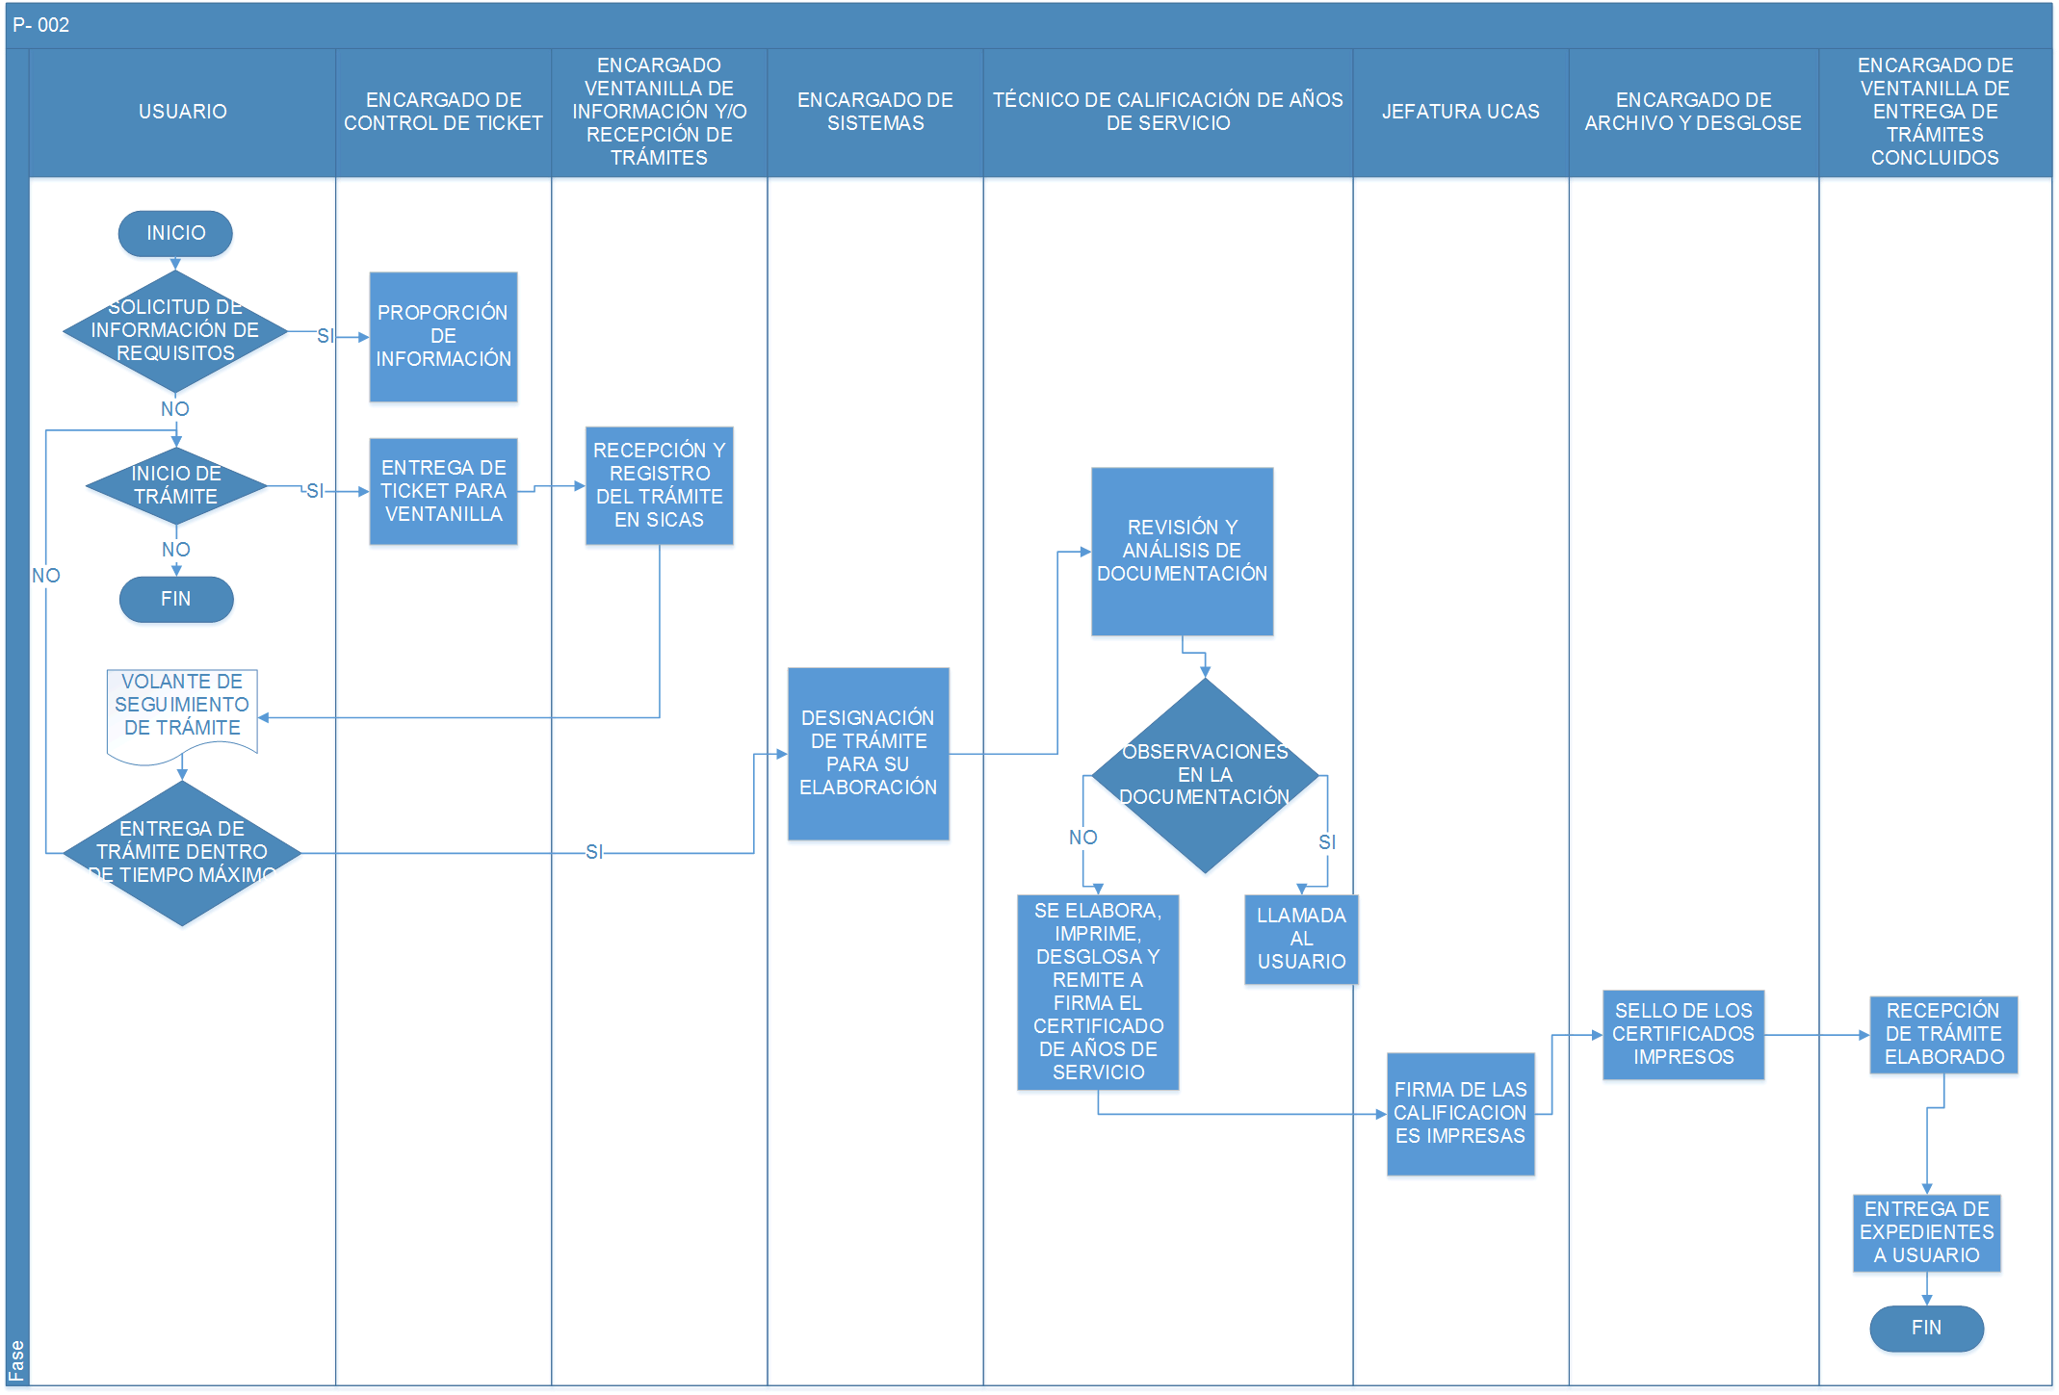

FUENTE: Elaboración Propia

El anterior proceso describe al documento principal que emite la institución y que contiene información oficial que puede ser física o electrónica para acreditar el tiempo que ha trabajado y los haberes percibidos por la servidora o el servidor público en un determinado periodo de tiempo.

A continuación la descripción del proceso de “Legalización de fotocopias de Calificación de Años de Servicio”:

FIGURA 5.4: DIAGRAMA DE PROCESO DE LEGALIZACIÓN DE FOTOCOPIAS DE CALIFICACIÓN DE AÑOS DE SERVICIO



FUENTE: Elaboración Propia

Este proceso de legalización de fotocopias es la certificación de una reproducción fotostática de un documento emitido por la UCAS, que es verificable de manera física o electrónica.

A continuación una gráfica que contiene la descripción del proceso de “Certificación de no Servidor Público”:

FIGURA 5.5: DIAGRAMA DE PROCESO DE CERTIFICACIÓN DE NO SERVIDOR PÚBLICO

FUENTE: Elaboración Propia

El proceso de “Certificación de no servidor público” describe todo el proceso que una persona realiza para certificar que no prestó servicios en los últimos doce meses o anteriores no mayores a los diez años en el sector púbico, los cuales deben ser computables a partir de la fecha en que se presentó la solicitud en la institución.

## 5.2 ANÁLISIS Y DISEÑO DE ESTRUCTURA DEL SISTEMA BASADO EN CONOCIMIENTOS

Siguiendo la metodología de desarrollo de sistemas expertos “Weiss y Kullikowsky” para lo cual se cumplirán los siguientes puntos:

* Planteamiento del problema
* Encontrar experto humano
* Diseño del sistema experto

### 5.2.1 Planteamiento del problema

La primera etapa de la metodología es analizar el problema que el sistema experto resolverá, el cual se determinó en la sección 1.3 del Capítulo Uno, a través de un análisis general que se realizó en la Unidad de Calificación de Años de Servicio con colaboración de la JUN.

### 5.2.2 Encontrar experto humano

Para la recertificación bajo la norma ISO 9001:2008 la institución realiza auditorías internas que permiten diagnosticar el estado actual del SGC, este proceso es llevado a cabo por dos personas.

### 5.2.3 Diseño del sistema experto

Esta etapa conlleva la determinación de la estructura de cada componente del sistema experto o basado en conocimientos que se definirán a continuación:

#### 5.2.3.1 Base de conocimientos

Como se mencionó antes, en la base de conocimientos se almacena todo lo que se refiere al conocimiento que el sistema utilizará para su funcionamiento, en esta se encuentran las reglas, las distribuciones de probabilidad que se almacenaran en la memoria de trabajo.

Este conocimiento será representado por el conjunto de requisitos de la norma ISO 9001:2008 y los criterios de aceptación del nivel de calidad esperados.

Entre los requisitos definidos según la norma ISO 9001:2008 debe considerarse cumplir con los procesos para realizar el SGC, que serán calificados según los valores O (Observación) o NC (No Conformidad).

Las primeras variables identificadas se refieren a los requisitos de la norma ISO 9001:2008 en su apartado Sistema de Gestión de calidad:

|  |  |  |  |  |  |
| --- | --- | --- | --- | --- | --- |
| **ISO 9001** | | | **DESCRIPCIÓN** | **VALOR** |  |
| SISTEMA DE GESTIÓN DE CALIDAD | REQUISITOS GENERALES | Generalidades | Identificación de los procesos del sistema | NC/O |  |
| identificación y control de subprocesos | NC/O |  |
| documento de política de calidad | NC/O |  |
| documento de objetivos de calidad | NC/O |  |
| manual de calidad | NC/O |  |
| documentación de procedimientos | NC/O |  |
| REQUISITOS DE DOCUMENTACIÓN | Manual de calidad | inclusión del alcance del SGC | NC/O |  |
| inclusión de exclusiones | NC/O |  |
| citación a procedimientos documentados | NC/O |  |
| inclusión de interacción de procesos | NC/O |  |
| Control de documentos | Procedimiento documentado para control de documentos | NC/O |  |
| Metodología documentada para aprobación de documentos | NC/O |  |
| Documentos revisados cumplen metodología | NC/O |  |
| metodología de revisión de documentos | NC/O |  |
| Control de registros | Procedimiento documentado para control de registros | NC/O |  |
| metodología de identificación de registros | NC/O |  |
| registros revisados cumplen con esta metodología | NC/O |  |
| copias de seguridad de los registros | NC/O |  |

Los requisitos según el apartado Responsabilidad de la Dirección:

|  |  |  |  |  |  |
| --- | --- | --- | --- | --- | --- |
| RESPONSABILIDAD DE LA DIRECCIÓN | COMPROMISO DE LA DIRECCIÓN | | alta dirección establece política de calidad | NC/O |  |
| aseguramiento de establecimiento de objetivos de calidad | NC/O |  |
| alta dirección realiza revisiones por la dirección | NC/O |  |
| aseguramiento de disponibilidad de recursos | NC/O |  |
| ENFOQUE AL CLIENTE | | realización de determinación de requisitos del usuario | NC/O |  |
| análisis de satisfacción del usuario | NC/O |  |
| POLÍTICA DE CALIDAD | | política de calidad coherente con realidad de la organización | NC/O |  |
| inclusión de compromiso de mejora continua | NC/O |  |
| objetivos de calidad de acuerdo a directrices de la política | NC/O |  |
| comunicación de la política es adecuada hacia el personal | NC/O |  |
| documentación de metodología de revisión de la política | NC/O |  |
| PLANIFICACIÓN | objetivos de calidad | objetivos de calidad de acuerdo a directrices de la política | NC/O |  |
| objetivos ofrecen mejora continua de la institución | NC/O |  |
| objetivos medibles y asociados a indicador | NC/O |  |
| objetivos desarrollados en planes de actividades para su cumplimiento | NC/O |  |
| objetivos evidencian mejora continua | NC/O |  |
| planificación del SGC | existe planificación de los procesos del SGc | NC/O |  |
| existe planificación de los objetivos de calidad | NC/O |  |
| RESPONSABILIDAD, AUTORIDAD Y COMUNICACIÓN | Representación de la dirección | documentación de asignación de representante de dirección | NC/O |  |
| existen evidencias documentadas del cumplimiento de las responsabilidades | NC/O |  |
| entre las responsabilidades del representante de la dirección se incluye el aseguramiento de los procesos del sistema | NC/O |  |
| evidencia de procesos de comunicación eficaces para correcto desempeño de procesos | NC/O |  |
| entre las responsabilidades del representante de la dirección se incluye la implantación de los procesos del sistema | NC/O |  |

Los requisitos según el apartado Gestión de Recursos:

|  |  |  |  |  |
| --- | --- | --- | --- | --- |
| GESTIÓN DE LOS RECURSOS | PROVISIÓN DE LOS RECURSOS | | la institución dispone de recursos para mantener el SGC | NC/O |
| RECURSOS HUMANOS | Generalidades | personal competente para realización de sus trabajos | NC/O |
| competencia, formación y toma de conciencia | plan de formación o de logro de competencias | NC/O |
| registro de formación de competencia necesaria para cada puesto | NC/O |
| INFRAESTRUCTURA | | identificación de infraestructura necesaria para relación de procesos | NC/O |
| planes o rutina de mantenimiento preventivo de los equipos | NC/O |
| registro de acciones de mantenimiento preventivo y correctivo realizadas | NC/O |
| metodología para realización de tareas de mantenimiento | NC/O |
| AMBIENTE DE TRABAJO | | están definidas las condiciones específicas de trabajo | NC/O |
| evidencias del mantenimiento de estas condiciones de trabajo | NC/O |

Los requisitos establecidos en el apartado Medición, análisis y mejora son:

|  |  |  |  |  |
| --- | --- | --- | --- | --- |
| MEDICIÓN, ANÁLISIS Y MEJORA | GENERALIDADES | | existen procesos de medición, análisis y mejora | NC/O |
| se emplean técnicas estadísticas | NC/O |
| SEGUIMIENTO Y MEDICIÓN | satisfacción del usuario | existe metodología para análisis de satisfacción del usuario | NC/O |
| registros conforme a la metodología definida | NC/O |
| se emprenden acciones a partir de análisis de satisfacción | NC/O |
| auditoría interna | definición de frecuencia y planificación de auditoría | NC/O |
| auditoría interna comprende todos los procesos de SGC | NC/O |
| los auditores internos son objetivos e imparciales | NC/O |

//…

…//

|  |  |  |  |  |
| --- | --- | --- | --- | --- |
| MEDICIÓN, ANÁLISIS Y MEJORA | SEGUIMIENTO Y MEDICIÓN | auditoría interna | definición de los requisitos que deben cumplir los auditores internos | NC/O |
| existe procedimiento para auditoría interna | NC/O |
| registros de auditorías internas | NC/O |
| después de la auditoria, el responsable toma decisiones sobre las correcciones a realizar | NC/O |
| seguimiento y medición de los procesos | existen indicadores adecuados para cada proceso del SGC | NC/O |
| definición de frecuencia para realización de seguimiento de indicadores | NC/O |
| emprendimiento de acciones a partir de análisis de indicadores | NC/O |
| seguimiento y medición del servicio | definición de pautas de inspección final del servicio | NC/O |
| registro de inspecciones finales | NC/O |
| CONTROL DE SERVICIO NO CONFORME | | existe procedimiento documentado para control de servicio no conforme | NC/O |
| registros conformes a metodología | NC/O |
| toma de acciones para las no conformidades | NC/O |
| el servicio no conforme es segregado para evitar su uso | NC/O |
| ANÁLISIS DE DATOS | | existe evidencia de análisis de datos del sistema | NC/O |
| emprendimiento de acciones a partir de análisis de datos | NC/O |
| MEJORA | mejora continua | evidencia de acciones emprendidas para la mejora continua | NC/O |
| acción correctiva | procedimiento documentado de las acciones correctivas | NC/O |
| registros conformes a este proceso | NC/O |
| existe análisis de causas | NC/O |
| se verifica cierre y eficacia de acciones | NC/O |
| acciones preventivas | existe procedimiento documentado para las acciones preventivas | NC/O |
| registro conforme a este proceso | NC/O |
| análisis de causa | NC/O |
| se verifica cierre y eficacia de acciones | NC/O |

#### 5.2.3.2 Reglas de producción

A continuación las reglas de producción que utilizara el sistema basado en conocimientos que permitirá medir el cumplimiento de los objetivos de calidad:

|  |  |
| --- | --- |
| **N°** | **OBJETIVO 1** |
| R1 | **IF** Porcentaje de trámites de calificación años de servicio atendidos < 95% **THEN “**No Cumple el objetivo” |
| R2 | **IF** Porcentaje de trámites de legalización de fotocopias de calificación años de servicio atendidos < 95% **THEN “**No Cumple el objetivo” |
| R3 | **IF** Porcentaje de trámites de certificación de no servidor público atendidos < 95% **THEN “**No Cumple el objetivo” |
| **N°** | **OBJETIVO 2** |
| R4 | **IF** aceptación de los usuarios respecto al servicio prestado < 80 % **THEN** “no Cumple el objetivo” |
| **N°** | **OBJETIVO 3** |
| R5 | **IF** Quejas y reclamos por parte de los usuarios, respecto a los periodos analizados < 10% **THEN** “No Cumple el objetivo” |

Dimensión: Sistema de gestión de calidad - Requisitos generales

|  |  |  |  |
| --- | --- | --- | --- |
| **N°** | **Generalidades** | | **Evaluación** |
| R6 | Identificación de los procesos del sistema | No Conformidad |  |
| R7 | Identificación de los procesos del sistema | Observación | 16.6% |
| R8 | identificación y control de subprocesos | No Conformidad |  |
| R4 | identificación y control de subprocesos | Observación | 16.6% |
| R5 | documento de política de calidad | No Conformidad |  |
| R6 | documento de política de calidad | Observación | 16.6% |
| R7 | documento de objetivos de calidad | No Conformidad |  |
| R8 | documento de objetivos de calidad | Observación | 16.6% |
| R9 | manual de calidad | No Conformidad |  |
| R10 | manual de calidad | Observación | 16.6% |
| R11 | documentación de procedimientos | No Conformidad |  |
| R12 | documentación de procedimientos | Observación | 16.6% |

Dimensión: Sistema de gestión de calidad - Requisitos de documentación

|  |  |  |  |
| --- | --- | --- | --- |
| **N°** | **Manual de calidad** | | **Evaluación** |
| R13 | inclusión del alcance del SGC | No Conformidad |  |
| R14 | inclusión del alcance del SGC | Observación | 25% |
| R15 | inclusión de exclusiones | No Conformidad |  |
| R16 | inclusión de exclusiones | Observación | 25% |
| R17 | citación a procedimientos documentados | No Conformidad |  |
| R18 | citación a procedimientos documentados | Observación | 25% |
| R19 | inclusión de interacción de procesos | No Conformidad |  |
| R20 | inclusión de interacción de procesos | Observación | 25% |
| **N°** | **Control de documentos** | |  |
| R21 | Procedimiento documentado para control de documentos | No Conformidad |  |
| R22 | Procedimiento documentado para control de documentos | Observación | 25% |
| R23 | Metodología documentada para aprobación de documentos | No Conformidad |  |
| R24 | Metodología documentada para aprobación de documentos | Observación | 25% |
| R25 | Documentos revisados cumplen metodología | No Conformidad |  |
| R26 | Documentos revisados cumplen metodología | Observación | 25% |
| R27 | metodología de revisión de documentos | No Conformidad |  |
| R28 | metodología de revisión de documentos | Observación | 25% |
| **N°** | **Control de registros** | |  |
| R29 | Procedimiento documentado para control de registros | No Conformidad |  |
| R30 | Procedimiento documentado para control de registros | Observación | 25% |
| R31 | metodología de identificación de registros | No Conformidad |  |
| R32 | metodología de identificación de registros | Observación | 25% |
| R33 | registros revisados cumplen con esta metodología | No Conformidad |  |
| R34 | registros revisados cumplen con esta metodología | Observación | 25% |
| R35 | copias de seguridad de los registros | No Conformidad |  |
| R36 | copias de seguridad de los registros | Observación | 25% |

Dimensión: Responsabilidad de la dirección – Compromiso de la Dirección

|  |  |  |  |
| --- | --- | --- | --- |
| **N°** | Compromiso de la Dirección | | Evaluación |
| R37 | alta dirección establece política de calidad | No Conformidad |  |
| R38 | alta dirección establece política de calidad | Observación | 25% |
| R39 | aseguramiento de establecimiento de objetivos de calidad | No Conformidad |  |
| R40 | aseguramiento de establecimiento de objetivos de calidad | Observación | 25% |
| R41 | alta dirección realiza revisiones por la dirección | No Conformidad |  |
| R42 | alta dirección realiza revisiones por la dirección | Observación | 25% |
| R43 | aseguramiento de disponibilidad de recursos | No Conformidad |  |
| R44 | aseguramiento de disponibilidad de recursos | Observación | 25% |

Dimensión: Responsabilidad de la dirección – Enfoque del usuario

|  |  |  |  |
| --- | --- | --- | --- |
| **N°** | Enfoque del usuario | | Evaluación |
| R45 | realización de determinación de requisitos del usuario | No Conformidad |  |
| R46 | realización de determinación de requisitos del usuario | Observación | 50% |
| R47 | análisis de satisfacción del usuario | No Conformidad |  |
| R48 | análisis de satisfacción del usuario | Observación | 50% |

Dimensión: Responsabilidad de la dirección – Política de calidad

|  |  |  |  |
| --- | --- | --- | --- |
| **N°** | Política de calidad | | Evaluación |
| R49 | política de calidad coherente con realidad de la organización | No Conformidad |  |
| R50 | política de calidad coherente con realidad de la organización | Observación | 20% |
| R51 | inclusión de compromiso de mejora continua | No Conformidad |  |
| R52 | inclusión de compromiso de mejora continua | Observación | 20% |
| R53 | objetivos de calidad de acuerdo a directrices de la política | No Conformidad |  |
| R54 | objetivos de calidad de acuerdo a directrices de la política | Observación | 20% |
| R55 | comunicación de la política es adecuada hacia el personal | No Conformidad |  |
| R56 | comunicación de la política es adecuada hacia el personal | Observación | 20% |
| R57 | documentación de metodología de revisión de la política | No Conformidad |  |
| R58 | documentación de metodología de revisión de la política | Observación | 20% |

Dimensión: Responsabilidad de la dirección – Planificación

|  |  |  |  |
| --- | --- | --- | --- |
| **N°** | **Objetivos de calidad** | | **Evaluación** |
| R59 | objetivos de calidad de acuerdo a directrices de la política | No Conformidad |  |
| R60 | objetivos de calidad de acuerdo a directrices de la política | Observación | 20% |
| R61 | objetivos ofrecen mejora continua de la institución | No Conformidad |  |
| R62 | objetivos ofrecen mejora continua de la institución | Observación | 20% |
| R63 | objetivos medibles y asociados a indicador | No Conformidad |  |
| R64 | objetivos medibles y asociados a indicador | Observación | 20% |
| R65 | objetivos desarrollados en planes de actividades para su cumplimiento | No Conformidad |  |
| R66 | objetivos desarrollados en planes de actividades para su cumplimiento | Observación | 20% |
| R67 | objetivos evidencian mejora continua | No Conformidad |  |
| R68 | objetivos evidencian mejora continua | Observación | 20% |
| **N°** | **Planificación del SGC** | |  |
| R69 | existe planificación de los procesos del SGc | No Conformidad |  |
| R70 | existe planificación de los procesos del SGc | Observación | 50% |
| R71 | existe planificación de los objetivos de calidad | No Conformidad |  |
| R72 | existe planificación de los objetivos de calidad | Observación | 50% |

Dimensión: Responsabilidad de la dirección - Responsabilidad, autoridad y comunicación

|  |  |  |  |
| --- | --- | --- | --- |
| **N°** | Representación de la dirección | | Evaluación |
| R73 | documentación de asignación de representante de dirección | No Conformidad |  |
| R74 | documentación de asignación de representante de dirección | Observación | 20% |
| R75 | existen evidencias documentadas del cumplimiento de las responsabilidades | No Conformidad |  |
| R76 | existen evidencias documentadas del cumplimiento de las responsabilidades | Observación | 20% |
| R77 | entre las responsabilidades del representante de la dirección se incluye el aseguramiento de los procesos del sistema | No Conformidad |  |
| R78 | entre las responsabilidades del representante de la dirección se incluye el aseguramiento de los procesos del sistema | Observación | 20% |
| R79 | evidencia de procesos de comunicación eficaces para correcto desempeño de procesos | No Conformidad |  |
| R80 | evidencia de procesos de comunicación eficaces para correcto desempeño de procesos | Observación | 20% |
| R81 | entre las responsabilidades del representante de la dirección se incluye la implantación de los procesos del sistema | No Conformidad |  |
| R82 | entre las responsabilidades del representante de la dirección se incluye la implantación de los procesos del sistema | Observación | 20% |

Con el incumplimiento de los requisitos o un resultado de No Conformidad el sistema emitirá una recomendación pertinente que ayude a la JUN tomar decisiones en relación al mejoramiento de los procesos y el cumplimiento de los requisitos y objetivos.

Para lo cual se obtiene un valor que indique cual es el grado de cumplimiento de los requisitos agrupados según cada apartado de la norma ISO 9001:2008. Este valor está identificado en cada tabla con un porcentaje asignado según el nivel de cumplimiento de los requisitos de la norma en cada apartado específico.

#### 5.2.3.3 Lógica difusa

Dado que la percepción del nivel de calidad puede ser distinta dependiendo de cada persona, se utilizó la lógica difusa para modelar la percepción del experto humano con conocimientos en gestión de calidad, respecto a la evaluación del nivel de calidad del SGC.

Para lo cual se determinaron los siguientes conjuntos difusos o borrosos, con límites no muy bien definidos:

Nivel de calidad (NC) = {totalmente inaceptable, muy baja, baja, regular, aceptable}

A continuación se identificaron las variables lingüísticas de los conjuntos difusos:

NC = $\left\{\begin{aligned}\text{totalmente inaceptable NC<35} \\ \text{muy baja 35≤NC<50} \\ \text{baja 50≤NC<75} \\ \text{regular 75≤NC≤95} \\ \text{aceptable NC>95}\end{aligned}\right.$

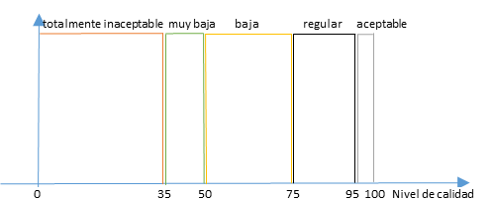

Además se identificó la funcion de membresía, obteniendo el grado de membresía de cada conjunto, los cuales pueden tomar valores de 0 a 1, tomando en cuenta la percepcion del experto humano, como ya se mencionó, con lo cual daremos paso a la fuzzyficación, por lo tanto:

* El eje Y es el nombre asociado, que describe cuantitativamente el grado de membresía.
* El eje X es el grado de nivel de calidad.

Se define la funcion de membresía para cada conjunto:

1. Totalmente inaceptable: La funcion de membresía de este conjunto difuso será la Sigmoidal:

$$f\left(x;a ;x_{0}\right)= \frac{1}{{1+e}^{-a \left(x-x_{0}\right)}}$$

Donde: $f\left(x;-2 ;35\right)$

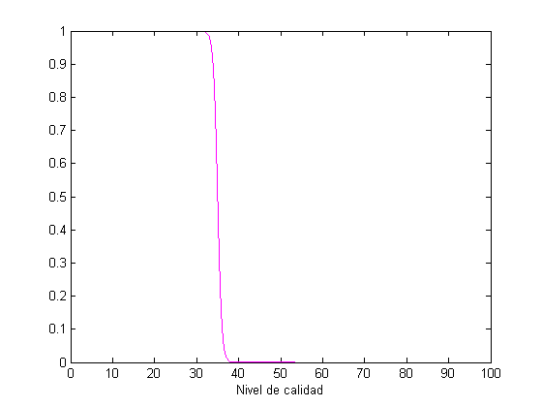

1. Muy baja: La funcion de membresía de este conjunto difuso será la Gaussiana:

$$f\left(x;σ ;x_{0}\right)= e^{\frac{-1}{2}*\left(\frac{x- x_{0}}{σ}\right) ^{2}}$$

Donde: $f\left(x;8;42\right)$

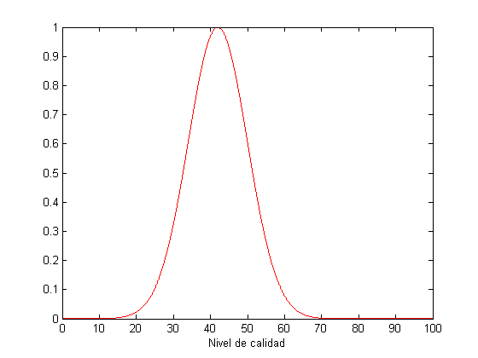

1. Baja: La funcion de membresía de este conjunto difuso será la Gaussiana:

$$f\left(x;σ ;x_{0}\right)= e^{\frac{-1}{2}*\left(\frac{x- x_{0}}{σ}\right) ^{2}}$$

Donde: $f\left(x;8;62\right)$

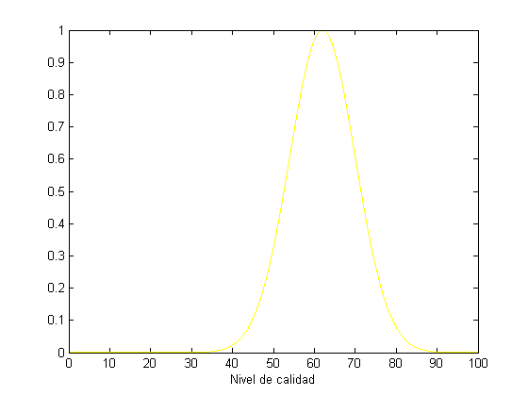

1. Regular: La funcion de membresía de este conjunto difuso será la Gaussiana:

$$f\left(x;σ ;x_{0}\right)= e^{\frac{-1}{2}*\left(\frac{x- x_{0}}{σ}\right) ^{2}}$$

Donde: $f\left(x;8;85\right)$

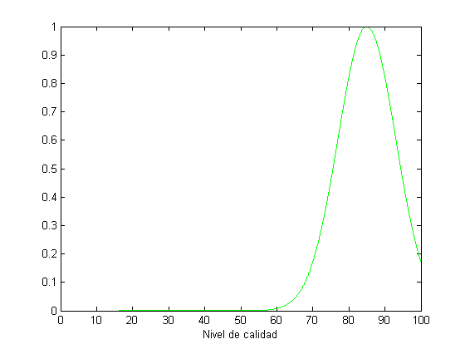

1. Aceptable: La funcion de membresía de este conjunto difuso será la Sigmoideal:

$$f\left(x;a ;x_{0}\right)= \frac{1}{{1+e}^{-a (x-x_{0})}}$$

Donde: $f\left(x;3;95\right)$

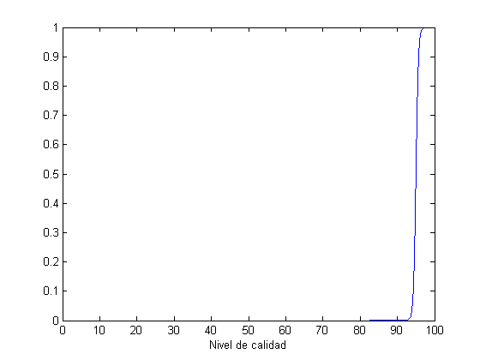

Quedando la siguiente gráfica con todas las funciones de membresía:

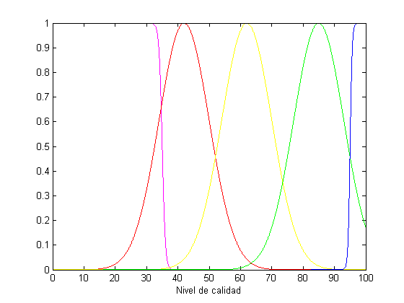

A partir de la anterior figura se emite recomendaciones para ayudar a la toma de decisiones respecto al nivel de calidad:

|  |  |
| --- | --- |
| **Nivel de calidad** | **Requisitos generales: Sistema de Gestión de calidad** |
| Totalmente inaceptable | Este nivel es totalmente inaceptable, por lo que se recomiendo revisar la identificación de los procesos, el manual de calidad, la existencia de la política de calidad. |
| Muy bajo | Se recomienda analizar con mayor profundidad la documentación e implementación del SGC. |
| Bajo | La mitad de los requisitos no se cumplen, se recomienda revisar la documentación y establecimiento del SGC. |
| Regular | No se cumple con los requisitos en un nivel aceptable, se recomienda revisar la existencia de la mejora continua de los requisitos. |
| Aceptable | El sistema de gestion de calidad cumple con los requisitos generales, por lo tanto se encuentra en un nivel aceptable, se recomienda evaluar la mejora continua. |

Las siguientes recomendaciones se aplican frente a las no conformidades del manual de calidad:

|  |  |
| --- | --- |
| **Nivel de calidad** | **Requisitos de documentación-manual de calidad: Sistema de Gestión de calidad** |
| Totalmente inaceptable | Este nivel es totalmente inaceptable, por lo que se recomienda evaluar a fondo los alcances, objetivos, mapa de procesos e interacción con los procedimientos del manual de calidad. |
| Muy bajo | El grado de no conformidades sobrepasa el 50%, por lo que es recomendable revisar el documento en su totalidad. |
| Bajo | Se presentan no conformidades en el manual de calidad que representan el 50% del nivel de calidad. |
| Regular | No se cumple con los requisitos en un nivel aceptable, se recomienda revisar la existencia de la documentación solicitada. |
| Aceptable | El sistema de gestion de calidad cumple con los requisitos generales, por lo tanto se encuentra en un nivel aceptable, se recomienda evaluar la mejora continua. |

A continuación las recomendaciones sobre las no conformidades del control de documentos:

|  |  |
| --- | --- |
| **Nivel de calidad** | **Requisitos de documentación– control de documentos: Sistema de Gestión de calidad** |
| Totalmente inaceptable | Este nivel es totalmente inaceptable, por lo que se recomienda evaluar a fondo la planificación y revisión de los documentaos |
| Muy bajo | El grado de no conformidades sobrepasa el 50%, por lo que es recomendable asegurar todos los puntos de uso de los documentos. |
| Bajo | Se presentan no conformidades en el control de documentos que representan el 50% del nivel de calidad. |
| Regular | No se cumple con los requisitos en un nivel aceptable, se recomienda efectuar mayor control sobre la documentación. |
| Aceptable | El requisito de control de documentos cumple con los requisitos por lo tanto se encuentra en un nivel aceptable, se recomienda evaluar la mejora continua. |

La siguiente tabla muestra la tabla de evaluación del control de registros:

|  |  |
| --- | --- |
| **Nivel de calidad** | **Requisitos de documentación: Sistema de Gestión de calidad- control de registros** |
| Totalmente inaceptable | Este nivel es totalmente inaceptable, por lo que se recomienda evaluar totalmente el contenido de los registros. |
| Muy bajo | El grado de no conformidades sobrepasa el 50%, por lo que es recomendable revisar si los registros presentan evidencias de conformidades. |
| Bajo | Se presentan no conformidades en el control de los registros que representan el 50% del nivel de calidad. |
| Regular | No se cumple con los requisitos en un nivel aceptable, se recomienda revisar la efectividad de los registros. |
| Aceptable | El control de registros cumple con los requisitos generales, por lo tanto se encuentra en un nivel aceptable, se recomienda evaluar la mejora continua. |

La tabla muestra la evaluación del compromiso de la dirección:

|  |  |
| --- | --- |
| **Nivel de calidad** | **Responsabilidad de la dirección-Compromiso de la dirección: Sistema de Gestión de calidad** |
| Totalmente inaceptable | Este nivel es totalmente inaceptable, por lo que se recomienda evaluar que la dirección tenga establecidas la política de calidad, la disponibilidad de recursos y los objetivos. |
| Muy bajo | El grado de no conformidades sobrepasa el 50%, por lo que es recomendable analizar la participación y compromiso de dirección. |
| Bajo | Se presentan no conformidades en el compromiso de la dirección que representan el 50% del nivel de calidad. |
| Regular | No se cumple con los requisitos en un nivel aceptable, se recomienda revisar la existencia de la documentación solicitada. |
| Aceptable | El compromiso de la dirección cumple con los requisitos generales, por lo tanto se encuentra en un nivel aceptable, se recomienda evaluar la mejora continua. |

La siguiente tabla muestra las recomendaciones emitidas en la revisión de dirección:

|  |  |
| --- | --- |
| **Nivel de calidad** | **Responsabilidad de la dirección-Enfoque al cliente: Sistema de Gestión de calidad** |
| Totalmente inaceptable | Este nivel es totalmente inaceptable, por lo que se recomienda evaluar a fondo si los requisitos del usuario estan siendo evaluados y si realmente se cumplen. |
| Muy bajo | El grado de no conformidades sobrepasa el 50%, por lo que es recomendable revisar el documento en su totalidad. |
| Bajo | Se presentan no conformidades del enfoque al usuario que representan el 50% del nivel de calidad. |
| Regular | No se cumple con los requisitos en un nivel aceptable, se recomienda revisar la el grado de satisfacción del usuario. |
| Aceptable | El enfoque al usuario cumple con los requisitos generales, por lo tanto se encuentra en un nivel aceptable, se recomienda evaluar la mejora continua. |

## 5.3 ANÁLISIS Y DISEÑO DEL SISTEMA

El análisis y diseño del sistema para la gestión de calidad conforme a los requisitos de la norma ISO 9001, abarcará las fases de la metodología XP, que consiste en el desarrollo de cuatro fases que son: Planificación, Diseño, Codificación y Pruebas. Las cuales se desarrollarán en los siguientes puntos.

### 5.3.1 Análisis del sistema

El análisis del sistema implica definir las necesidades del cliente o usuario final del sistema, a través de la determinación de los requerimientos, el modelo de casos de uso, prototipos de las interfaces graficas del software.

#### 5.3.1.1 Especificación de requisitos

Los requerimientos fueron determinados tomando en cuenta las necesidades de los usuarios del sistema:

|  |  |  |  |
| --- | --- | --- | --- |
| **N”** | Descripción | **Tipo** | **Caso de uso** |
| R-01 | El administrador realiza el registro de usuarios mediante un formulario de registro | Evidente | Gestión de usuarios |
| R-02 | El registro de usuarios debe almacenarse en la base de datos | Oculto | Gestión de usuarios |
| R-03 | Todos los usuarios deben autenticarse para ingresar al sistema | Evidente | Gestión de usuarios |
| R-04 | El administrador realiza la eliminación de usuarios del sistema | Evidente | Gestión de usuarios |
| R-05 | El administrador realiza la modificación de permisos de usuario | Evidente | Gestión de usuarios |
| R-06 | Cada usuario debe tener asignado un permiso otorgado por el administrador | Evidente | Gestión de usuarios |
| R-07 | Toda la documentación sobre el SGC debe estar almacenada en la base de datos | Oculto | Gestión de calidad |
| R-08 | Los documentos deben estar accesibles a los usuarios que quieran acceder a ellas en todo momento | Evidente | Gestión de calidad |
| R-09 | Permita establecer los planes de auditoria de la institución | Evidente | Responsabilidad de la dirección |
| R-10 | Permita gestionar las acciones correctivas y preventivas | Evidente | Medición, analisis y mejora |
| R-11 | El sistema permitirá emitir reportes e informes, a los usuarios con permisos | Evidente | Realizar informes y reportes |

#### 5.3.1.2 Identificación de procesos

|  |  |
| --- | --- |
| **Proceso** | Tarea |
| Gestión de usuario | * Crear usuarios * Modificar usuarios * Crear contraseñas * Modificar contraseñas * Asignar perfiles a usuarios |
| Gestión de calidad | Publicación de documentos y/o registros |
| Responsabilidad de la dirección | Aprobación de documentos |
| Gestión de recursos |  |
| Medición, análisis y mejora |  |
| Análisis de tareas pendientes |  |
| Realizar informes y reportes |  |

#### 5.3.1.3 Identificación de actores

|  |  |
| --- | --- |
| **Actor** | **Tarea** |
| Administrador | * Control total de sistema * Agrega y modifica usuarios * Genera informes y reportes |
| Dirección |  |
| Encargado de auditoria |  |
| Usuario |  |

### 5.3.2 Planificación

### 5.3.3 Diseño

El diseño del sistema corresponde a la segunda fase de la metodología XP, en la que se presenta el diseño de la base de datos y las interfaces.

### 5.3.4 Codificación

### 5.3.5 Pruebas

# GLOSARIO

ISO Organización Internacional de Normalización

UCAS Unidad de Calificación de Años de Servicio

IBNORCA Instituto Boliviano de Normalización y Calidad

SGC Sistema de Gestión de Calidad

EN Europeo de Normalización

DIN Instituto Alemán de Normalización

RUP Proceso Rational Unificado

SCRUM Metodología de desarrollo Ágil

XP Metodología de Programación Extrema

# BIBLIOGRAFÍA

BLANCHARDS. Benjamín, *Ingeniería de Sistemas．*1995，pág.125．

CASTILLOEnrique, GUTIÉRREZ Manuel José, HADI S Ah, Sistemas Expertos y Modelos de Redes Probabilísticas．1999．

DRAEDiccionario de la Real Academia Española)．*Diccionario de la Real Academia Española)．*

HERRERA MENDOZA Miriam, *Diseño de un sistema de gestión de calidad para una microempresa．*Xalapa，2008，pág.95．

IBNORCA Instituo Boliviabo de Normalizacion de Calidad [Citado el: 4 Octubre 2016] http://www.ibnorca.org/index.php/ibnorca/noticias-y-eventos/103-ibnorca-es-iso-en-bolivia．

INTECO*Guía de Ingeniería de Software．*2009，pág.83．

JACKSON Peter, *Introduction to Expert Systems．*1999，Tercera，pág.542

JURAN GODFREY Joseph, *Juran´s Quality Hadbook．*1998，Quinta，pág.1872．

MACCHIAVELLO Tatiana monografias.com [Citado el: 22 septiembre 2016] http://www.monografias.com/trabajos30/sistemas-expertos/sistemas-expertos.shtml

RODRIGUEZ FREITES Mariela Adriana , *Propuesta de un sistema de gestión de acciones correctivas y preventivas basado en la norma ISO 9001:2008 y las buenas prácticas de manufactura．*Caracas, 2012，pág.104．

TEJERINA RICALDI Ever Rafael, Sistema de gestión de calidad del proceso de fabricación de muebles caso: Sinter Equipamentos SRL La Paz，2010．

WEB01 Unidad de Calificación de Años de Servicio．*Sitio Web de la Calificación de Años de Servicio．*[Citado el: 10 Agosto 2016．] http://cas.economiayfinanzas.gob.bo:7777/casweb/Organigrama.htm．(2016)

WEB02 *Definicion de gestión de calidad．* [Citado el: 20 Agosto 2016．] https://es.wikipedia.org/wiki/Sistema_de_gesti%C3%B3n_de_la_calidad．

WEB03*Definición de la ISO 9001．*[Citado el: 16 Agosto 2016．] http://www.bsigroup.com/es-ES/Gestion-de-Calidad-ISO-9001/．(2016)

WEB04*Sistema experto basado en reglas*．[Citado el: 20 agosto 2016．] http://www.monografias.com/trabajos26/sistema-documentacion/sistema-documentacion2.shtml．(2016)

WEB05*Definición de Sistema Basado en Conocimientos* [Citado el: 20 Agosto 2016] https://ccc.inaoep.mx/~emorales/Cursos/Representa/node14.html．

WEB06*Sistema de Gestión de Calidad．*[Citado el: 20 Agosto 2016．] http://www.qualitytrends.squalitas.com/index.php/item/108-sistemas-de-gestion-de-la-calidad-un-camino-hacia-la-satisfaccion-del-cliente-parte-i．

WEB07*¿Cúales son los pasos del método científico?* [Citado el: 24 Agosto 2016] http://www.saberia.com/2009/11/cuales-son-los-pasos-del-metodo-cientifico/．

WEISSKULIKOWSKIY, Sistemas Expertos ，Prentice-Hall，1984．

WOOLF Henry Bosley, WEBSTER Noah, *Webster's New Collegiate Dictionary．*Octava，1977，pág.1568．

# ANEXOS

ANEXO A: ENCUESTA A ENCARGADO DE AUDITORIAS INTERNAS DE LA UCAS

Encuesta realizada al auditor encargado de realizar el proceso de auditoria en la UCAS el Sr. Pascual Chávez.

1. ¿Cuál es su trabajo con relación a las auditorías internas de la UCAS?

Mi trabajo es ayudar a la institución a cumplir los requisitos de la norma evaluando el sistema de gestión de calidad

1. ¿Cómo se realiza la evaluación?

Realizando auditorías internas SGC, auditorías a los procesos y procedimientos y las Acciones Correctivas y Preventivas

1. ¿Quiénes participan directa e indirectamente en la auditoria?

Los encargados de realizar la auditoria somos la Sra. Gladis y yo, pero todos los demás empleados de la institución participan en las auditorias ya que todos pasaron cursos de la ISO y se certificaron, además son importantes para la realización del servicio del CAS.

1. ¿Desde qué año tienen certificación?

Desde el año 1999

1. ¿Cómo esta almacenada la información del SGC?

Toda la documentación se encuentra en archivos que están dentro de la institución y además se tiene la documentación digital.

1. Inoportuno hace referencia al diagnóstico realizado fuera del tiempo esperado
2. Verificar que todo ocurre en conformidad con el plan adoptado, las instrucciones impartidas y los principios establecidos señalando las debilidades y los errores para rectificarlos y evitar que vuelvan a ocurrir. Opera en todo, cosas, gente, acciones.
3. Asegurar que el conjunto de actividades planificadas que se aplican en el Sistema de Gestión satisfagan los requisitos de calidad requeridos
4. Evaluación de los procesos certificados que buscan la recertificación ISO 9001
5. ISO Organización Internacional de Normalización
6. Las recomendaciones oportunas se medirán en base al tiempo
7. ISO Organización Internacional de Normalización
8. ISO Organización Internacional de Estandarización
9. EN Europeo de Normalización
10. DIN Instituto Alemán de Normalización
11. PDCA de las siglas en inglés Planificar - Hacer - Verificar - Actuar
12. SGC Sistema de Gestión de Calidad
13. IBNORCA Instituto Boliviano de Normalización y Calidad
14. Producto hace referencia al software que se desarrolla
15. RUP Proceso Rational Unificado
16. SCRUM Metodología de desarrollo Ágil
17. XP Metodología de Programación Extrema
18. Decisiones tomadas frente a problemas que no suceden frecuentemente